Белорусский Государственный Технологический Университет
Факультет Информационных Технологий
кафедра Программной Инженерии

Отчёт по лабораторной работе № 2
по дисциплине «Операционные системы»
Знакомство с командной оболочкой операционной системы
Выполнил: Лавшук Станислав Александрович
Курс: 3 Группа: 7
Проверил: асс. преп. Николайчук Александра Николаевна

Содержание
Введение 3
1 Подготовка рабочей среды 4
2 Работа в командной оболочке Windows 6
2.1 Навигация и создание каталогов 6
2.2 Копирование, перемещение и переименование 7
2.3 Просмотр, удаление, перенаправление и конвейеры 9
2.4 Простейшие BAT-файлы 12
2.5 Расширенное копирование и консольный ввод 14
2.6 BAT-файлы с параметрами 17
2.7 Переменные окружения и наименование команд 20
3 Работа в Bash 22
3.1 Аналоги команд Windows 22
3.2 Базовые Bash-скрипты 23
3.3 Bash-скрипты с параметрами 24
3.4 Переменные окружения Linux 27
4 Скрипты повышенного уровня 29
4.1 Интерактивный калькулятор PowerShell 29
4.2 Конвертер температур 30
4.3 Анализ каталогов PATH 31
4.4 Дерево каталогов с размерами 32
5 Мониторинг процессов 34
5.1 Мониторинг в Windows 34
5.2 Мониторинг в Linux 35
6 Модификация командных оболочек 36
6.1 Добавление встроенной команды в Bash 36
6.2 Добавление командлета в PowerShell 38
Заключение 42
Приложение А 43
Приложение Б 51
Приложение В 53

Введение
Цель лабораторной работы — получить практические навыки работы с командными оболочками cmd, PowerShell и Bash, освоить перенаправление потоков, переменные окружения, написание сценариев и основы расширения самих оболочек.
Я выполнял задания накопительно до уровня 10. В Windows использовал cmd и PowerShell, а Linux-часть выполнял в собственной системе Linux From Scratch. В ходе работы были написаны BAT-, PowerShell- и Bash-сценарии, реализован мониторинг процессов, а также добавлены собственные команды в исходный код Bash и PowerShell.
В отчёте приведены пояснения к выполненным действиям, листинги написанных сценариев и скриншоты результатов. Команды, вводившиеся в консоли, видны непосредственно на соответствующих скриншотах. Для каждой иллюстрации и листинга в тексте дана ссылка, а после результата приведено краткое пояснение.

1 Подготовка рабочей среды
Основной системой на ноутбуке является Arch Linux, а Windows 11 и LFS запущены в отдельных виртуальных машинах QEMU/KVM. Чтобы не переключаться между окнами виртуальных машин и быстрее переносить команды, перед началом работы я настроил удалённый доступ по SSH.
В Windows я установил компонент OpenSSH Server, запустил службу sshd и настроил её автоматический запуск. Состояние службы показано на рисунке 1.1.
Состояние сетевого интерфейса и запущенной службы sshd приведено на рисунке 1.1.
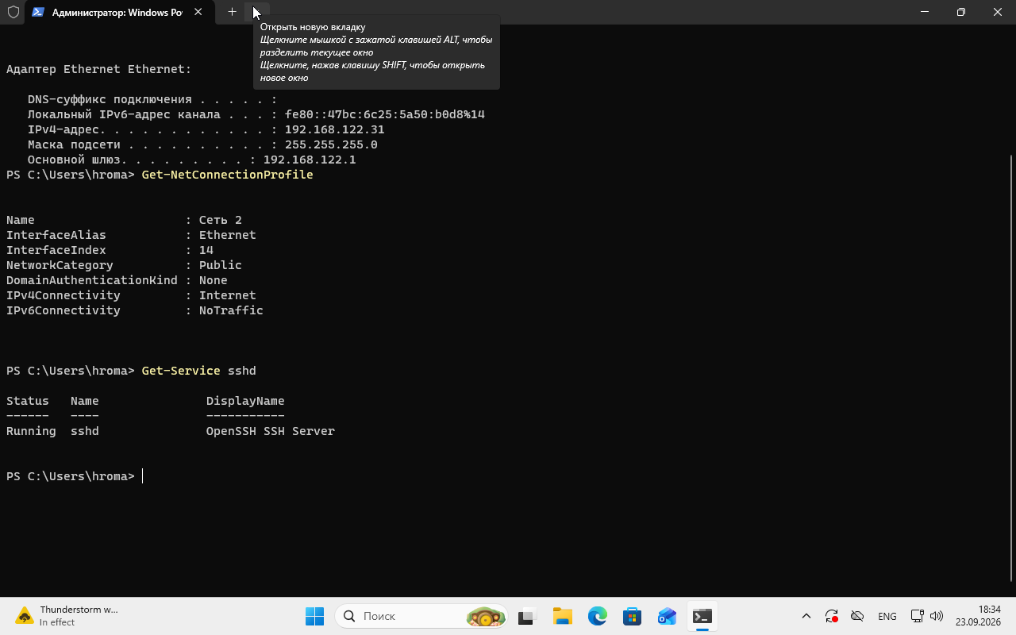
Рисунок 1.1 – Проверка сетевой конфигурации и службы OpenSSH Server в Windows
Служба sshd находилась в состоянии Running, поэтому к виртуальной машине можно было подключаться по сети без использования графической консоли.
В LFS готового SSH-клиента и сервера изначально не было, поэтому OpenSSH 10.5p1 я собрал из исходного кода, после чего создал systemd-службу sshd и включил её запуск. В дальнейшем Windows была доступна как labssh@192.168.122.31, а LFS — как user-b96fe01c@192.168.122.5.
Перед выполнением заданий я передал в Windows подготовительные файлы prep.bat и CleanUp.bat. Копирование по SCP показано на рисунке 1.2.
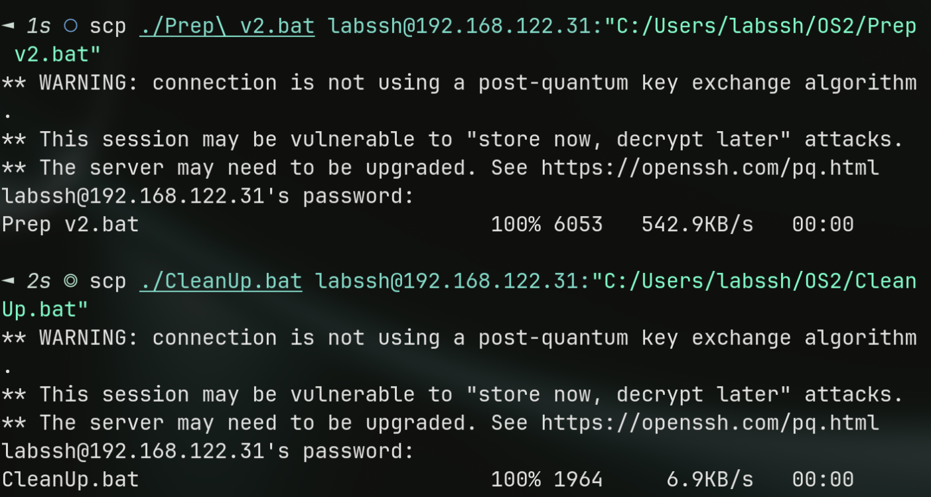
Рисунок 1.2 – Передача подготовительных файлов в Windows по SCP
Файлы были переданы напрямую с Arch Linux в каталог C:\Users\labssh\OS2. Это подтвердило, что SSH-подключение и передача файлов работают корректно.
Поскольку все дальнейшие команды выполнялись из одного терминального эмулятора на Arch Linux через SSH, внешний вид терминала на скриншотах практически не менялся. Различить системы можно по приглашению оболочки: в Windows виден путь вида C:\Users\labssh\OS2, а в LFS — приглашение user-b96fe01c@lfs и Unix-пути. Таким образом, одинаковая цветовая тема не означает, что команды выполнялись в одной ОС.
После подключения я выполнил prep.bat, результат которого показан на рисунке 1.3.
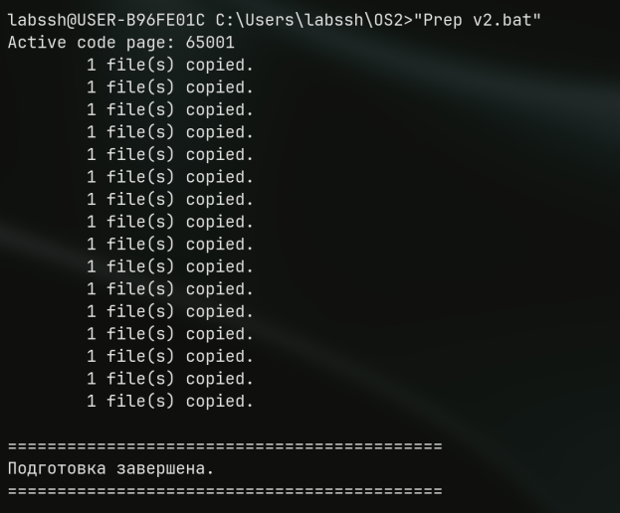
Рисунок 1.3 – Выполнение подготовительного сценария prep.bat
Сценарий подготовил набор каталогов и файлов task_01*, которые далее использовались в заданиях лабораторной работы.

2 Работа в командной оболочке Windows
Windows-часть первых уровней я выполнял в cmd. Рабочим каталогом был C:\Users\labssh\OS2. Команды выполнялись по одной, как требовалось в условии.

2.1 Навигация и создание каталогов
Сначала я проверил переходы по абсолютному и относительному пути, чтобы сравнить два способа навигации по файловой системе.
Результат переходов между каталогами показан на рисунке 2.1.

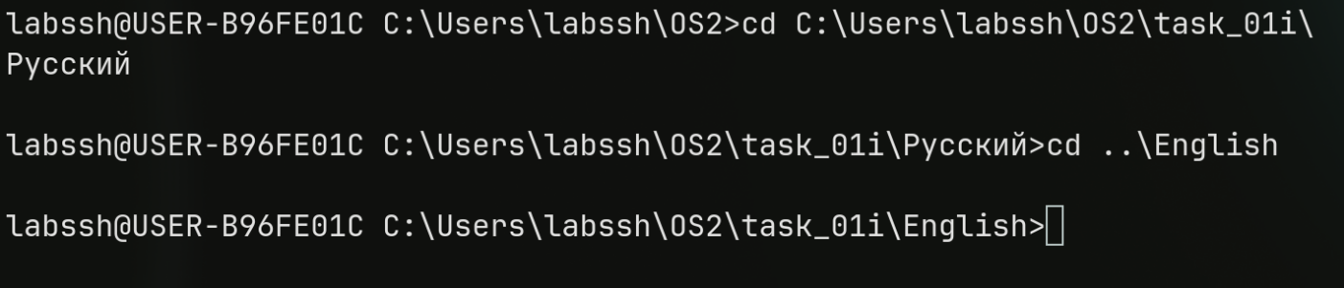
Рисунок 2.1 – Переход по абсолютному и относительному пути
Первая команда содержит полный путь от корня диска, а вторая использует .. для перехода к родительскому каталогу и затем к соседнему каталогу English.
Далее я создал каталог task_01j и вложенную иерархию, после чего проверил полученную структуру в древовидном виде.
Созданная структура каталогов приведена на рисунке 2.2.
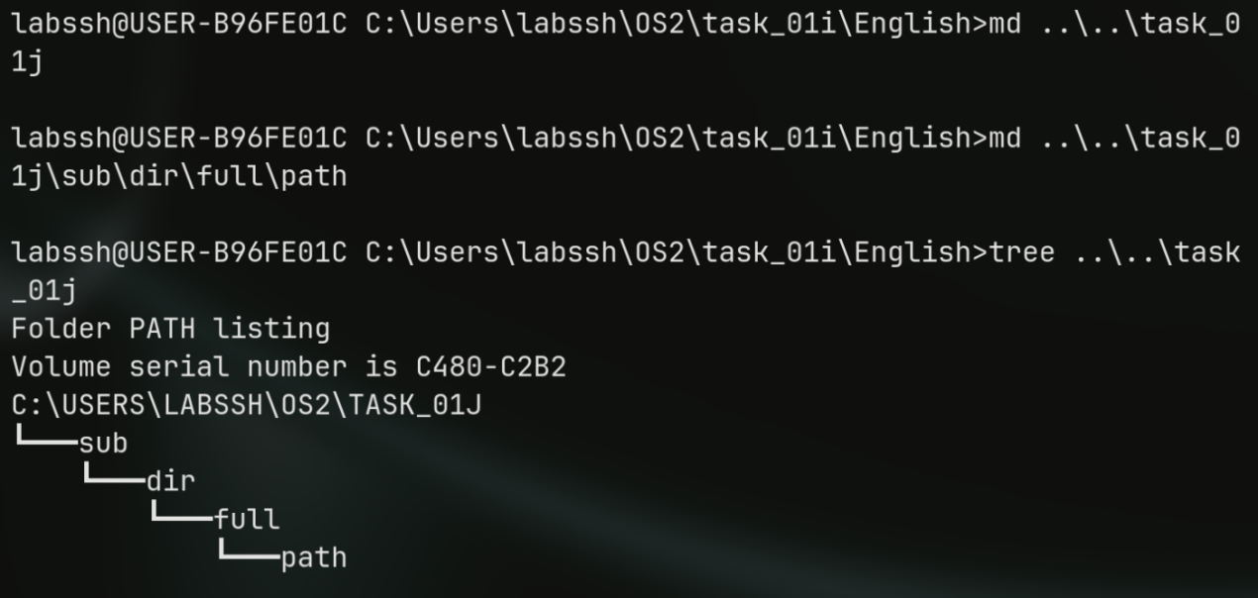
Рисунок 2.2 – Создание иерархии каталогов
Команда md автоматически создала отсутствующие промежуточные каталоги, а tree наглядно показала полученную иерархию.
Пустой каталог task_01k\empty_subdir я удалил и затем проверил содержимое родительского каталога.
Проверка удаления пустого каталога показана на рисунке 2.3.
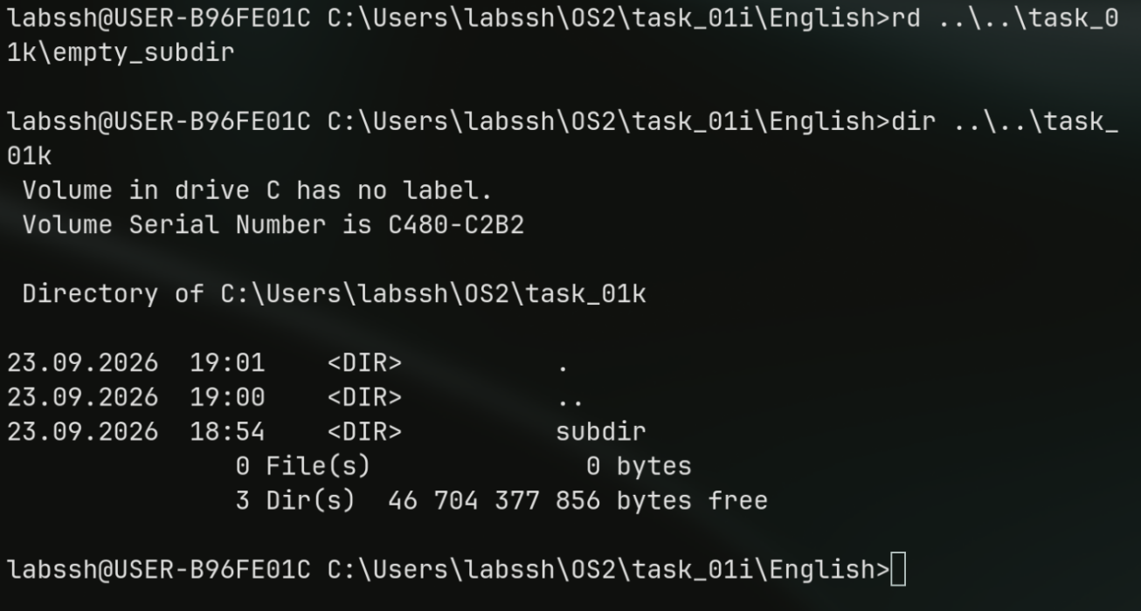
Рисунок 2.3 – Удаление пустого каталога
После rd каталог empty_subdir отсутствовал в выводе dir, при этом остальные элементы task_01k сохранились.

2.2 Копирование, перемещение и переименование
Для копирования текстовых файлов из tasks_tmp я использовал маску *.txt, отдельно проверив обычное копирование, подтверждение перезаписи, создание копии под новым именем и объединение содержимого файлов.
Первое копирование и проверка содержимого task_01a показаны на рисунке 2.4.

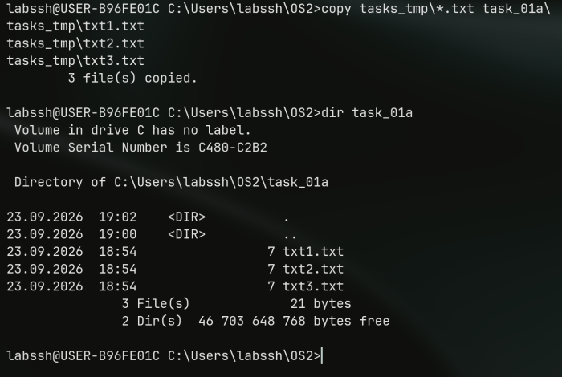
Рисунок 2.4 – Копирование файлов по маске
В каталог назначения были скопированы три текстовых файла.
Объединение txt1.txt и txt2.txt в merged.txt показано на рисунке 2.5.

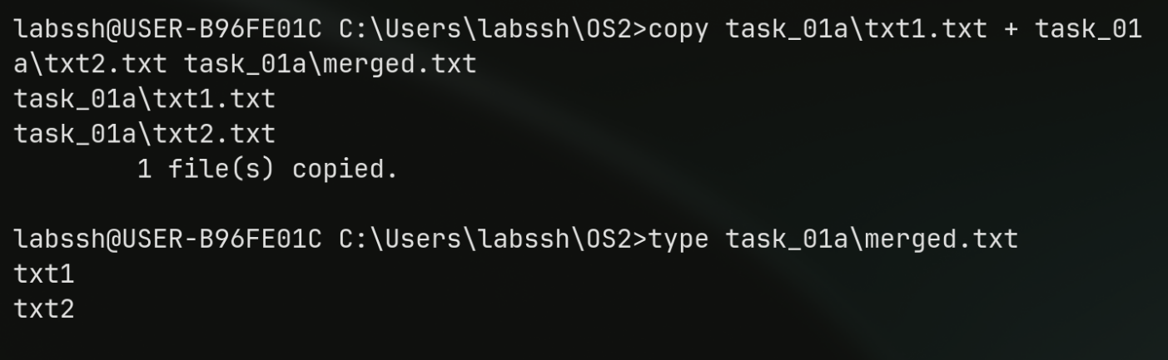
Рисунок 2.5 – Объединение двух текстовых файлов
Оператор + в команде copy позволил последовательно записать содержимое двух исходных файлов в один результирующий файл.
Результат команды move показан на рисунке 2.6.

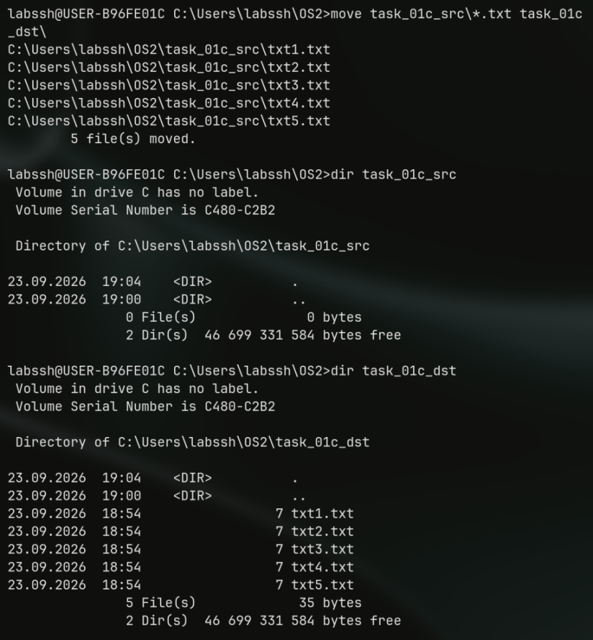
Рисунок 2.6 – Перемещение файлов между каталогами
После перемещения исходный каталог task_01c_src стал пустым, а текстовые файлы появились в task_01c_dst.
Завершающий результат переименования файлов приведён на рисунке 2.7.
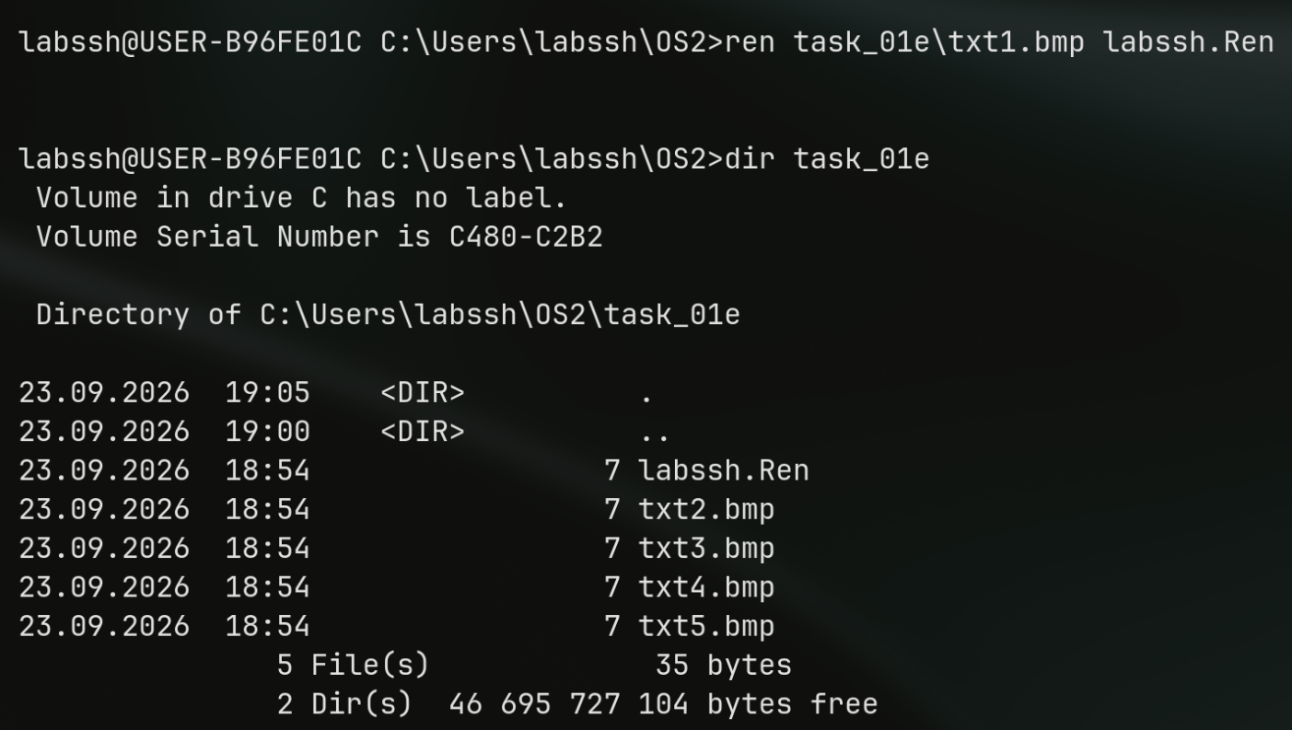
Рисунок 2.7 – Переименование файла с использованием имени пользователя
Сначала всем файлам было изменено расширение на .bmp, затем txt1.bmp был переименован в labssh.Ren.

2.3 Просмотр, удаление, перенаправление и конвейеры
Для сравнения двух файлов я сохранил результат сравнения в result.txt, после чего просмотрел содержимое созданного файла.
Результат сравнения файлов показан на рисунке 2.8.
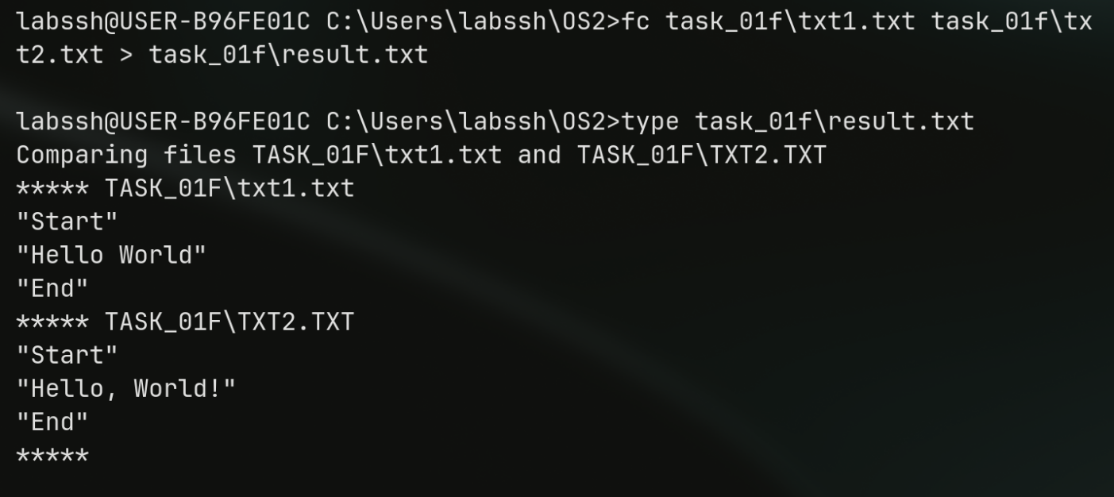
Рисунок 2.8 – Сравнение двух файлов командой fc
Команда fc нашла различия между файлами, а оператор > направил её стандартный вывод не на экран, а в result.txt.
Удаление выполнялось с разными условиями: с подтверждением, по атрибуту System и с исключением файлов Read-only. После каждого этапа я проверял оставшиеся элементы.
Удаление файлов, имеющих атрибут System, и последующая проверка показаны на рисунке 2.9.
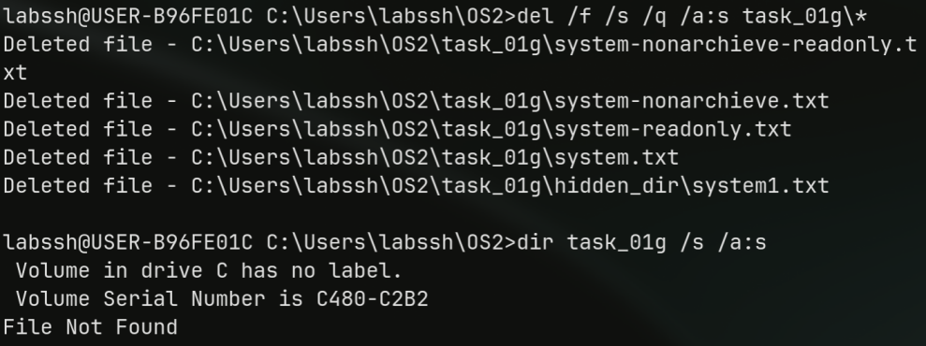
Рисунок 2.9 – Удаление файлов с системным атрибутом
Ключ /a:s выбирает только системные файлы; после удаления dir /a:s не нашёл подходящих элементов.
Работа с оставшимися атрибутами показана на рисунке 2.10.
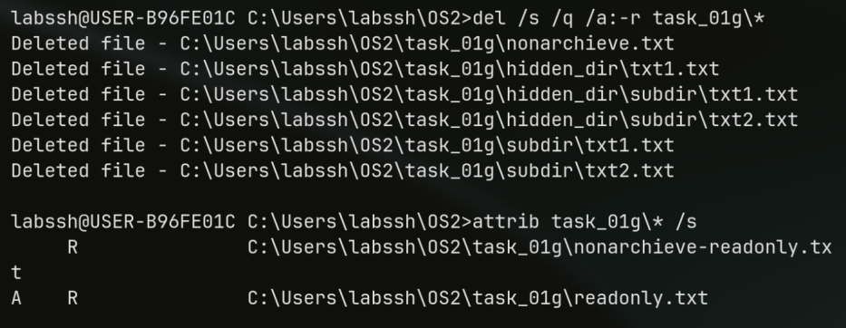
Рисунок 2.10 – Удаление файлов с сохранением Read-only элементов
Выражение /a:-r выбирало элементы без атрибута Read-only. После удаления команда attrib показала оставшиеся защищённые файлы.
Окончательное удаление дерева каталогов показано на рисунке 2.11.

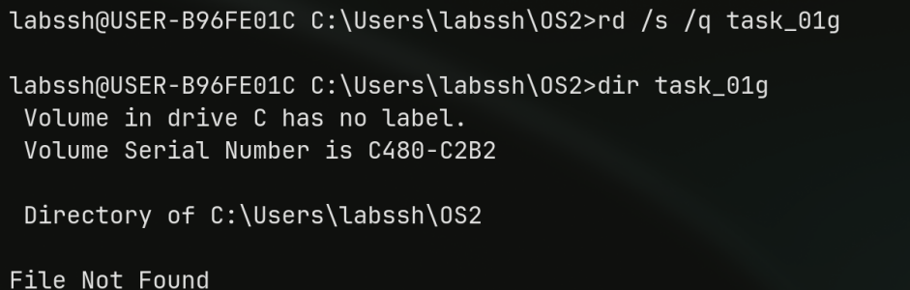
Рисунок 2.11 – Полное удаление каталога task_01g
Ключ /s разрешил удалить непустое дерево, а /q отключил дополнительный запрос подтверждения.
Далее я просмотрел содержимое системного каталога с вложенными элементами и постраничным выводом, а список файлов профиля пользователя записал в отдельный файл.
Фрагмент рекурсивного просмотра C:\Windows приведён на рисунке 2.12.
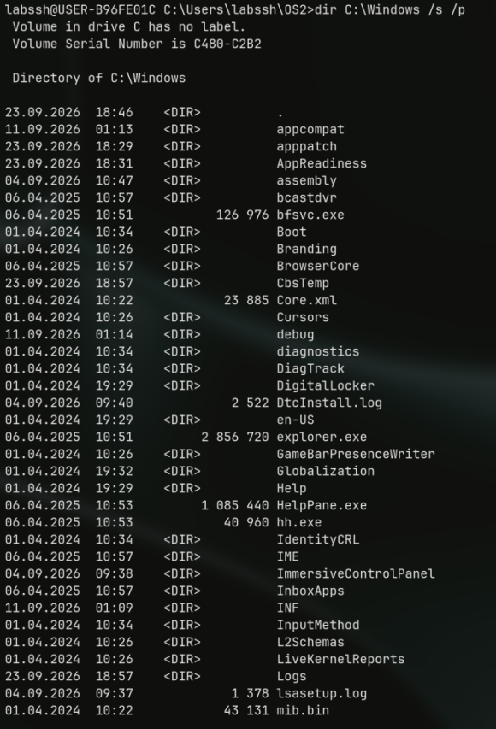
Рисунок 2.12 – Постраничный рекурсивный просмотр каталога Windows
Параметр /s включает вложенные каталоги, а /p приостанавливает вывод после заполнения экрана.
Следующая группа заданий была связана со стандартным вводом, перенаправлением и конвейером. Я создал список студентов через устройство CON, выполнил поиск по фамилии, дополнил файл и вывел строки в отсортированном порядке.
Создание students.txt через стандартный ввод показано на рисунке 2.13.

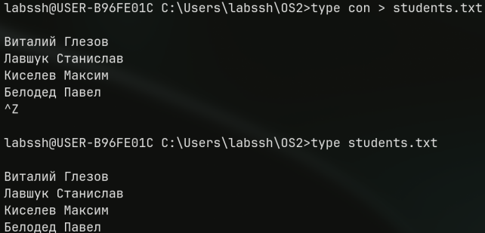
Рисунок 2.13 – Создание текстового файла вводом с консоли
Ввод завершался сочетанием Ctrl+Z и Enter. Оператор > создал новый файл из введённых строк.
Поиск фамилии и добавление новых студентов показаны на рисунке 2.14.

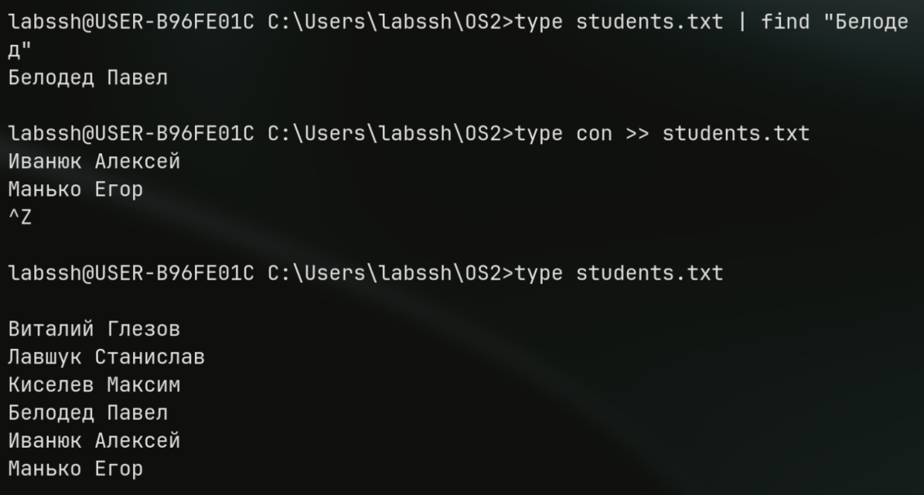
Рисунок 2.14 – Поиск и добавление строк в файл
Символ | передал вывод type на вход find, а >> дописал новые строки в конец существующего файла вместо его перезаписи.
Информацию о BIOS я получил из системной информации, предварительно сохранив полный вывод во временный файл и затем отфильтровав требуемую строку.
Результат фильтрации системной информации приведён на рисунке 2.15.
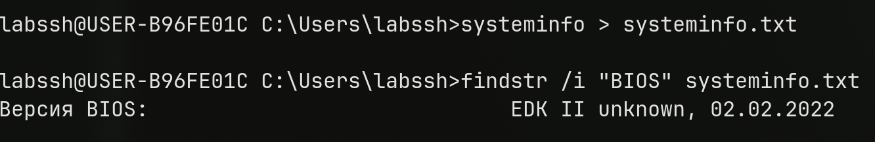
Рисунок 2.15 – Получение версии BIOS средствами cmd
Команда findstr оставила только строку, содержащую BIOS, что позволило быстро получить требуемую информацию из большого вывода systeminfo.

2.4 Простейшие BAT-файлы
Для вывода данных о текущем пользователе, дате, времени и компьютере я создал сценарий, приведённый в листинге 2.1.

@echo off
echo User: %USERNAME%
echo Date: %DATE%
echo Time: %TIME%
echo Computer: %COMPUTERNAME%
Листинг 2.1 – Сценарий bat_01.bat
В сценарии используются стандартные переменные окружения Windows. Директива @echo off скрывает вывод самих команд.
Результат выполнения bat_01.bat показан на рисунке 2.16.

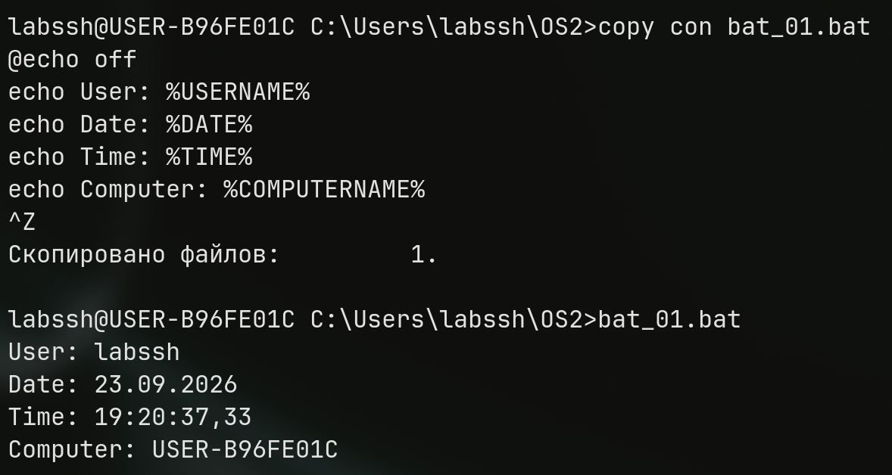
Рисунок 2.16 – Выполнение bat_01.bat
Сценарий корректно вывел пользователя labssh, текущие дату и время и имя компьютера USER-B96FE01C.
Для исследования расширений параметра %0 я использовал сценарий из листинга 2.2.

@echo off
echo File name: %~nx0
echo Modification time: %~t0
echo Full path: %~f0
Листинг 2.2 – Сценарий bat_02.bat
Конструкция %~nx0 возвращает имя и расширение запускаемого BAT-файла, %~t0 — время его изменения, а %~f0 — полный путь.
Результат работы второго BAT-файла приведён на рисунке 2.17.
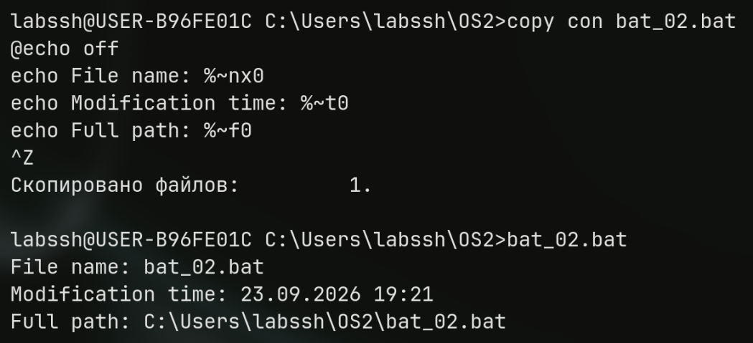
Рисунок 2.17 – Выполнение bat_02.bat
Вывод подтвердил, что оболочка может получать метаданные самого выполняемого сценария через модификаторы параметра %0.

2.5 Расширенное копирование и консольный ввод
На уровне 6–7 я выполнил расширенное копирование дерева каталогов с сохранением требуемых атрибутов и отдельно проверил результат.
Копирование всех вложенных, в том числе пустых, скрытых и системных элементов показано на рисунке 2.18.
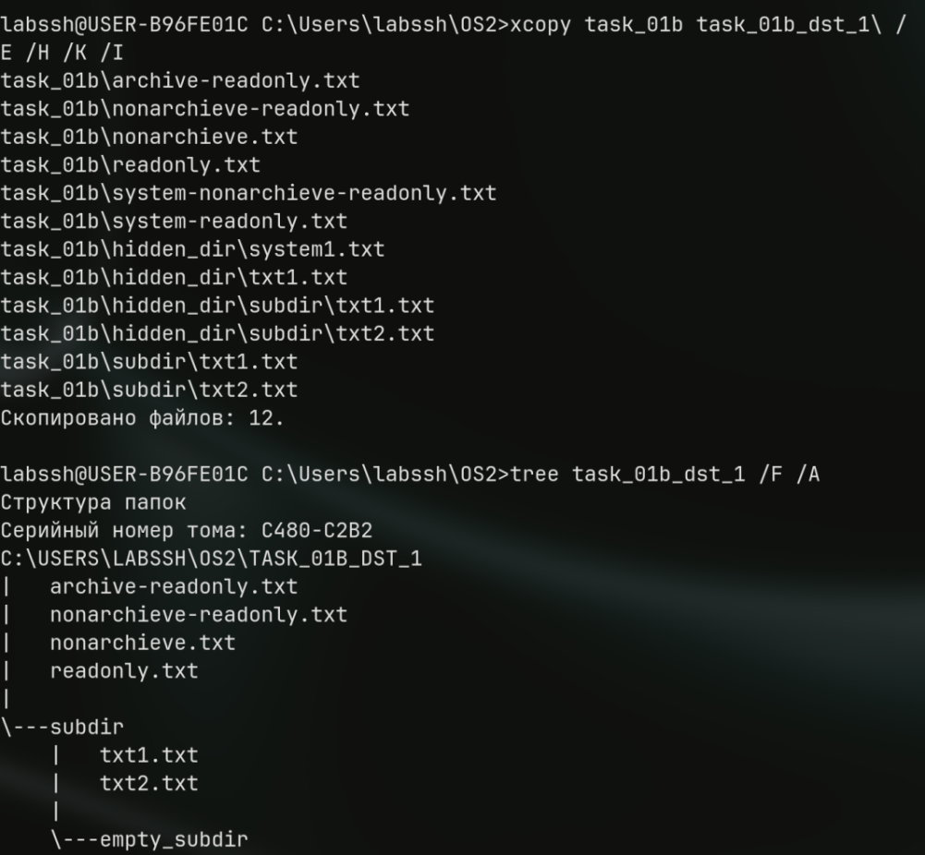
Рисунок 2.18 – Расширенное копирование дерева каталогов
Ключ /E включил пустые подкаталоги, /H — скрытые и системные файлы, /K сохранил атрибуты, а /I интерпретировал назначение как каталог.
Результат копирования с ключом /A и последующая проверка атрибутов приведены на рисунке 2.19.

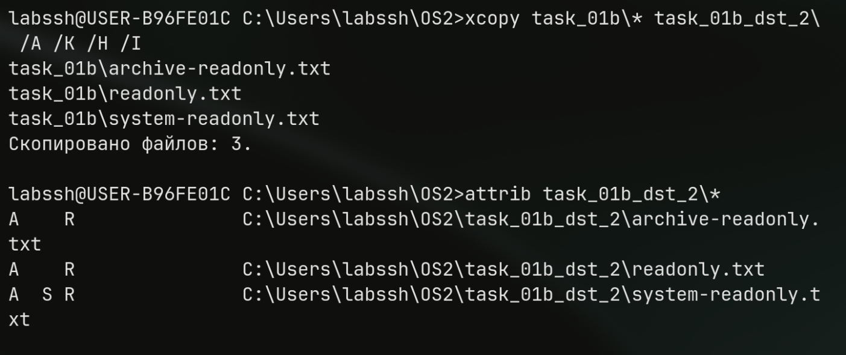
Рисунок 2.19 – Копирование файлов по архивному атрибуту
Ключ /A отбирал файлы с архивным атрибутом, а /K позволил сохранить их исходные атрибуты в каталоге назначения.
Для замены файлов я использовал replace. После замены обнулил содержимое всех .txt через пустой поток NUL и удалил требуемый непустой каталог.
Результат replace показан на рисунке 2.20.
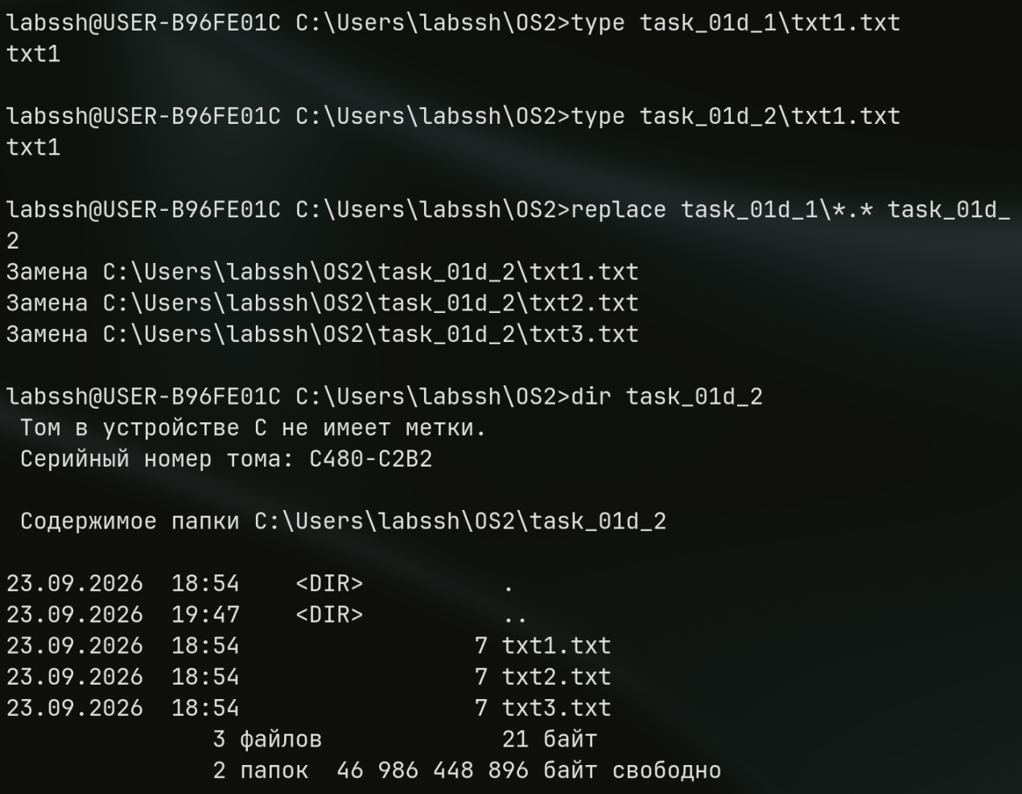
Рисунок 2.20 – Замена файлов командой replace
Файлы в task_01d_2 были заменены одноимёнными файлами из task_01d_1.
Обнуление файлов циклом for приведено на рисунке 2.21.

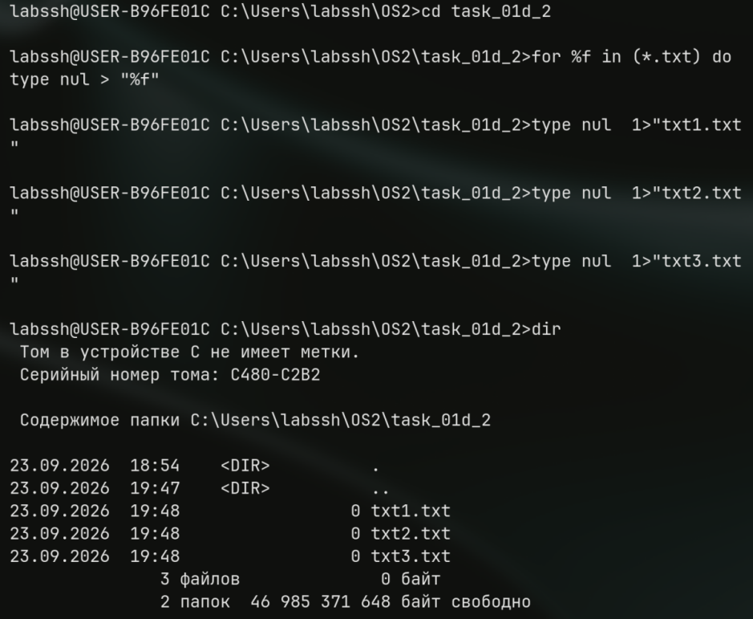
Рисунок 2.21 – Очистка содержимого текстовых файлов
Команда type nul > файл сохранила сами файлы, но сделала их размер равным нулю.
Консольное устройство CON я также использовал непосредственно при копировании: сначала для создания файла, затем для добавления новых данных в его конец.
Добавление строк в существующий файл показано на рисунке 2.22.
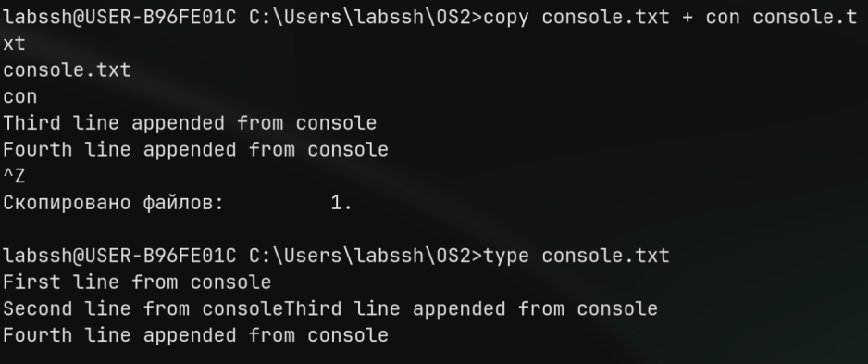
Рисунок 2.22 – Добавление данных в console.txt через CON
Вторая команда copy объединила уже существующий файл с новым вводом из консоли, поэтому исходный текст сохранился, а новые строки были добавлены в конец.

2.6 BAT-файлы с параметрами
Передачу позиционных параметров я проверил на сценарии из листинга 2.3.

@echo off
echo All parameters: %*
echo Param 1: %1
echo Param 2: %2
echo Param 3: %3
echo Param 4: %4
Листинг 2.3 – Сценарий bat_03.bat
Переменная %* содержит всю строку аргументов, а %1–%4 дают доступ к отдельным позициям.
Вызов сценария с пятью параметрами показан на рисунке 2.23.

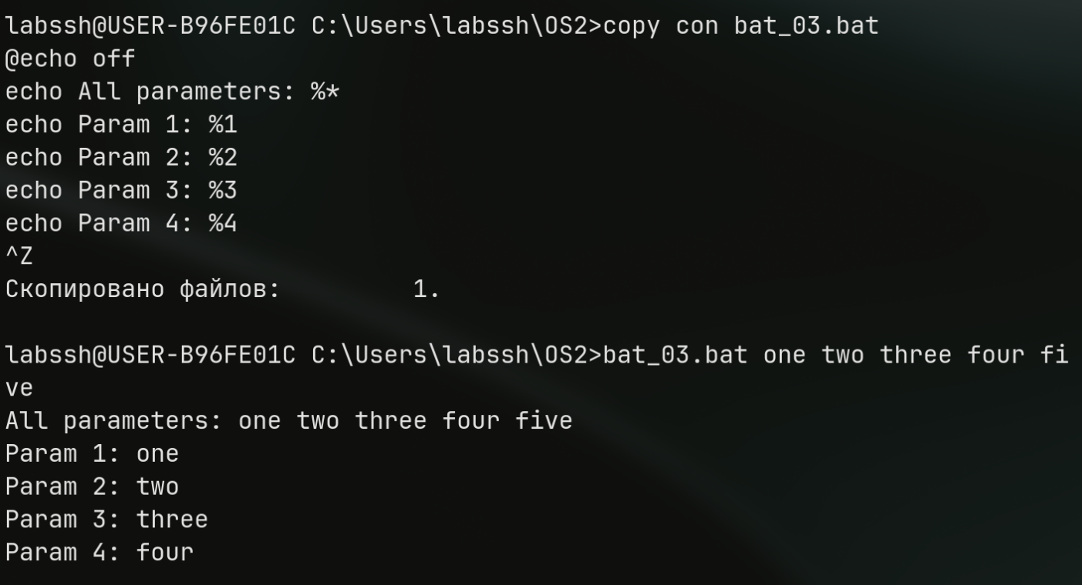
Рисунок 2.23 – Передача параметров в bat_03.bat
Сценарий вывел всю строку параметров и первые четыре значения отдельно, что подтвердило работу позиционных аргументов.
Арифметические операции над тремя параметрами и проверка деления на ноль реализованы в листинге 2.4.

@echo off
if "%~1"=="" (
echo Error: parameter a is missing
exit /b 1
)
if "%~2"=="" (
echo Error: parameter b is missing
exit /b 1
)
if "%~3"=="" (
echo Error: parameter c is missing
exit /b 1
)
set /a a=%1
set /a b=%2
set /a c=%3
set /a r1=a-b
set /a r2=a+b
set /a r4=c*b
set /a r5=(a-b)*(b-a)
echo a-b = %r1%
echo a+b = %r2%
if %b%==0 (
echo c/b = ERROR: division by zero
) else (
set /a r3=c/b
call echo c/b = %%r3%%
)
echo c*b = %r4%
echo (a-b)*(b-a) = %r5%
Листинг 2.4 – Сценарий bat_04.bat
Перед вычислением деления отдельно проверяется значение b.
Один из тестов bat_04.bat с нулевым вторым параметром приведён на рисунке 2.24.

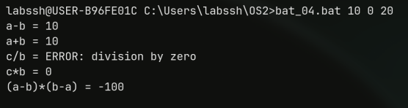
Рисунок 2.24 – Обработка деления на ноль в bat_04.bat
Вместо аварийного завершения сценарий вывел сообщение ERROR: division by zero и продолжил вычисление остальных выражений.
Работу с режимами create и delete я реализовал в сценарии, приведённом в листинге 2.5.
@echo off
if "%~1"=="" (
echo Error: mode is not specified
echo Usage: %~nx0 create filename
echo %~nx0 delete filename
exit /b 1
)
if "%~2"=="" (
echo Error: file name is not specified
exit /b 1
)
if /I "%~1"=="create" goto CREATE
if /I "%~1"=="delete" goto DELETE
echo Error: unknown mode "%~1"
exit /b 1

:CREATE
if exist "%~2" (
echo Error: file "%~2" already exists
exit /b 1
)
type nul > "%~2"
echo File "%~2" created
exit /b 0

:DELETE
if not exist "%~2" (
echo Error: file "%~2" does not exist
exit /b 1
)
del "%~2"
echo File "%~2" deleted
exit /b 0
Листинг 2.5 – Сценарий bat_05.bat
Сценарий проверяет наличие обоих параметров, существование файла и корректность выбранного режима.
Результаты нескольких тестов bat_05.bat показаны на рисунке 2.25.
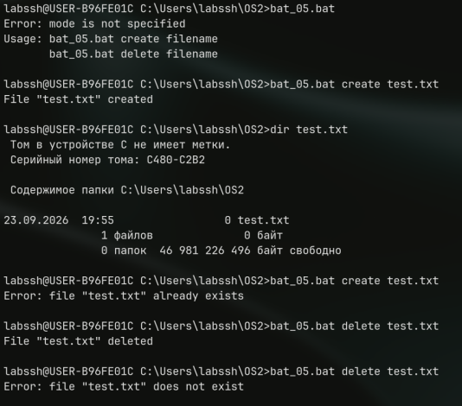
Рисунок 2.25 – Тестирование режимов bat_05.bat
Проверены отсутствие параметров, успешное создание и удаление, повторное создание существующего файла и удаление отсутствующего файла.

2.7 Переменные окружения и наименование команд
Переменные окружения — это пары имя–значение, через которые оболочка и программы получают параметры текущего сеанса. Я просмотрел полный набор переменных и отдельно проверил ключевые значения, связанные с пользователем, временным каталогом, командным интерпретатором и поиском исполняемых файлов.
Фрагмент полного набора переменных окружения приведён на рисунке 2.26.

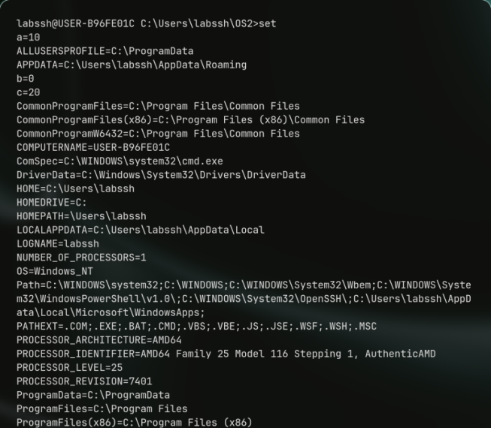
Рисунок 2.26 – Переменные окружения Windows
Среди них присутствуют сведения о профиле пользователя, временных каталогах, процессоре, путях программ и параметрах текущей сессии.
Значения основных переменных и результат where приведены на рисунке 2.27.

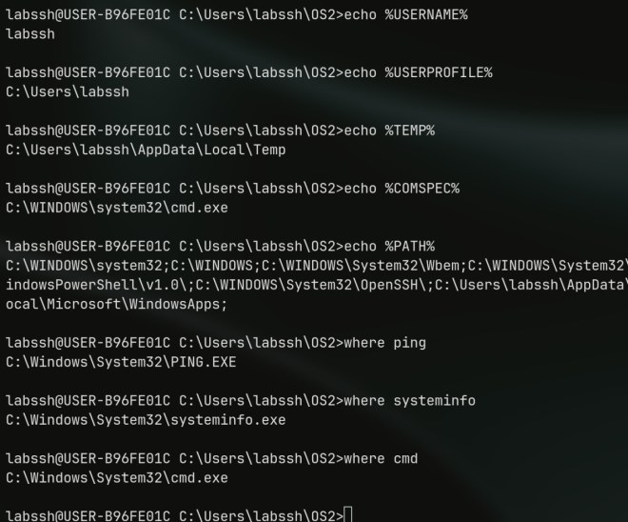
Рисунок 2.27 – Ключевые переменные окружения и поиск команд
Самой важной для поиска команд является PATH: оболочка последовательно просматривает перечисленные в ней каталоги. USERPROFILE указывает домашний каталог пользователя, TEMP — каталог временных файлов, COMSPEC — путь к cmd.exe.
Названия большинства классических команд являются сокращениями английских терминов: cd — Change Directory, md — Make Directory, rd — Remove Directory, dir — Directory, ren — Rename. Ключи также обычно отражают назначение: /S — обработка подкаталогов, /Q — Quiet, /P — постраничный вывод или запрос в зависимости от команды. Справку по конкретной команде я открывал через /?.
Пример исследования синтаксиса через встроенную справку показан на рисунке 2.28.

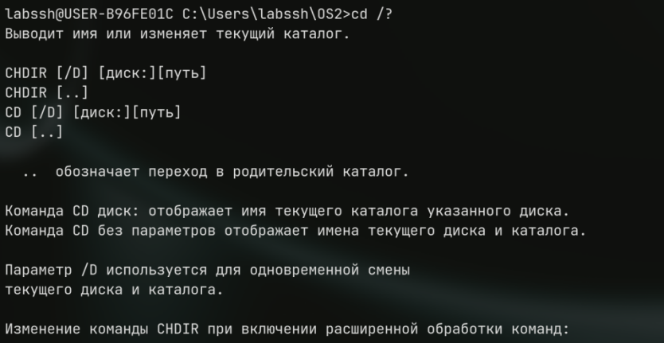
Рисунок 2.28 – Встроенная справка по команде cd
Справка позволяет уточнить назначение команды, доступные формы пути и параметры без обращения к отдельной документации.

3 Работа в Bash
Linux-часть я выполнял в LFS под пользователем user-b96fe01c. В отличие от cmd, Bash использует Unix-пути, чувствителен к регистру символов и активно опирается на небольшие отдельные утилиты, объединяемые конвейерами.

3.1 Аналоги команд Windows
Сначала я определил аналоги основных Windows-команд и проверил, какие из них являются встроенными средствами Bash, а какие представлены отдельными исполняемыми файлами.
Результат command -V приведён на рисунке 3.1.
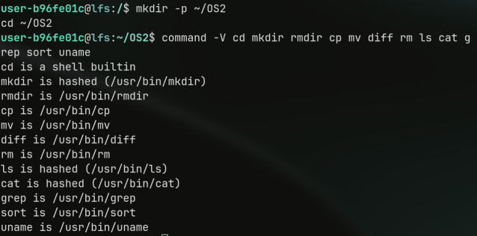
Рисунок 3.1 – Проверка Linux-аналогов команд Windows
Команда cd является builtin Bash, а mkdir, cp, mv, diff, rm, ls, cat, grep, sort и uname представлены отдельными программами из /usr/bin.
Основные соответствия: md → mkdir, rd → rmdir или rm -r, copy → cp, move/ren → mv, fc → diff, del → rm, dir → ls, type → cat, find/findstr → grep, sort → sort. Несколько основных операций я проверил на тестовых файлах.
Выполнение базовых Linux-аналогов показано на рисунке 3.2.

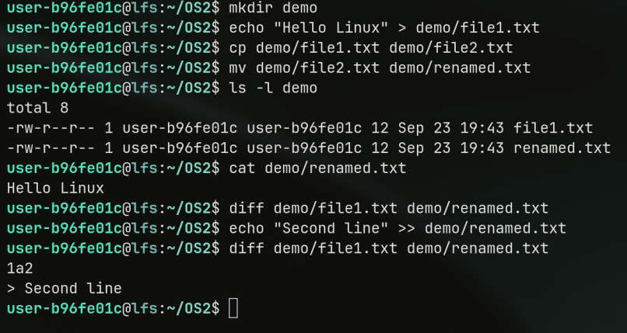
Рисунок 3.2 – Проверка операций с файлами в Bash
После изменения второго файла diff вывел добавленную строку, что подтвердило корректность сравнения.

3.2 Базовые Bash-скрипты
Аналог bat_01 для Bash приведён в листинге 3.1.

#!/bin/bash
echo "User: $USER"
echo "Date: $(date '+%Y-%m-%d')"
echo "Time: $(date '+%H:%M:%S')"
echo "Computer: $(hostname)"
Листинг 3.1 – Сценарий bash_01.sh
В Bash переменные читаются через $ИМЯ, а результат внешней команды можно подставить конструкцией $(команда).
Результат выполнения первого Bash-сценария показан на рисунке 3.3.
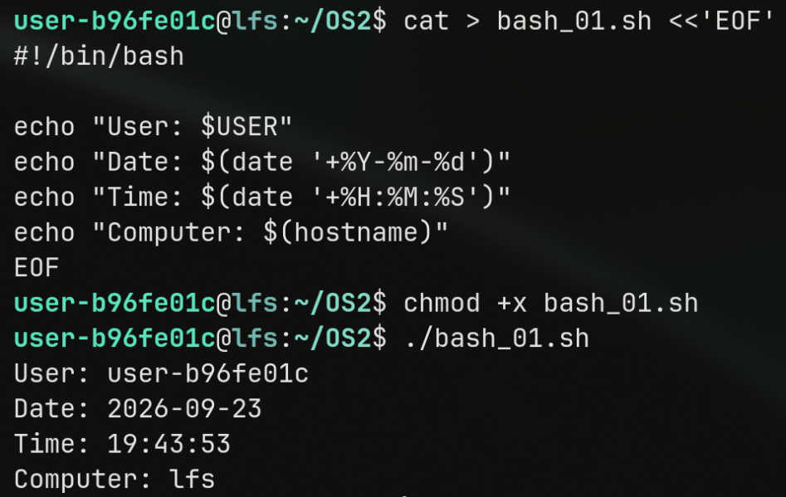
Рисунок 3.3 – Выполнение bash_01.sh
Сценарий вывел пользователя user-b96fe01c, дату, время и имя узла lfs.
Аналог bat_02 приведён в листинге 3.2.
#!/bin/bash
echo "File name: $(basename "$0")"
echo "Modification time: $(stat -c '%y' "$0")"
echo "Full path: $(readlink -f "$0")"
Листинг 3.2 – Сценарий bash_02.sh
Переменная $0 содержит путь запуска сценария. basename оставляет имя файла, stat получает время изменения, а readlink -f строит абсолютный путь.
Работа bash_02.sh показана на рисунке 3.4.
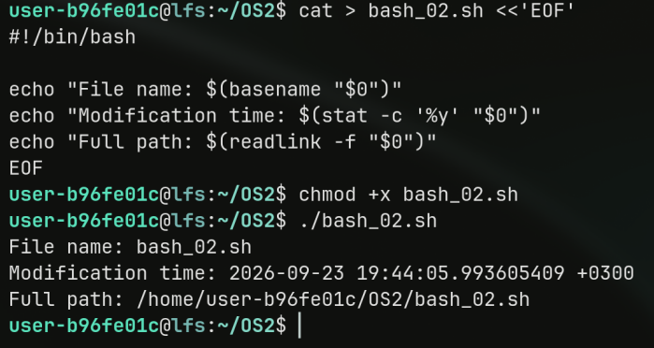
Рисунок 3.4 – Выполнение bash_02.sh
Сценарий корректно определил собственное имя, время изменения и полный путь в файловой системе Linux.

3.3 Bash-скрипты с параметрами
Linux-аналог bat_03 приведён в листинге 3.3.
#!/bin/bash
echo "All parameters: $*"
echo "Param 1: $1"
echo "Param 2: $2"
echo "Param 3: $3"
echo "Param 4: $4"
Листинг 3.3 – Сценарий bash_03.sh
В Bash $* содержит все параметры, а $1, $2 и далее соответствуют их позициям.
Результат тестирования bash_03.sh приведён на рисунке 3.5.

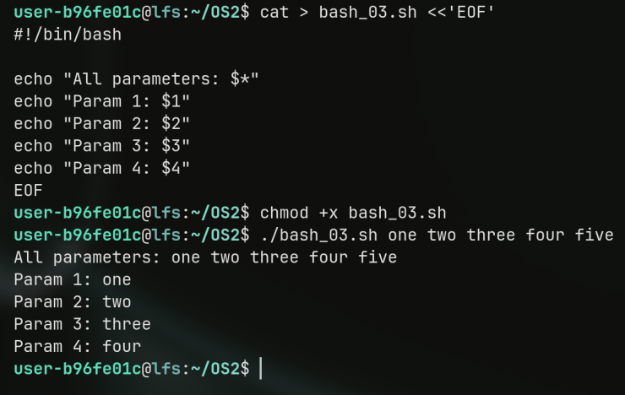
Рисунок 3.5 – Передача параметров в bash_03.sh
Пять переданных слов были доступны общей строкой, а первые четыре — отдельными позиционными параметрами.
Арифметический Bash-аналог bat_04 приведён в листинге 3.4.
#!/bin/bash
if [ $# -lt 3 ]; then
echo "Error: three parameters are required"
echo "Usage: $0 a b c"
exit 1
fi

a=$1
b=$2
c=$3

echo "a-b = $((a-b))"
echo "a+b = $((a+b))"

if [ "$b" -eq 0 ]; then
echo "c/b = ERROR: division by zero"
else
echo "c/b = $((c/b))"
fi

echo "c*b = $((c*b))"
echo "(a-b)*(b-a) = $(((a-b)*(b-a)))"
Листинг 3.4 – Сценарий bash_04.sh
Количество параметров проверяется через $#, а целочисленная арифметика выполняется внутри $((...)).
Корректные вычисления, деление на ноль и недостаточное число параметров показаны на рисунке 3.6.

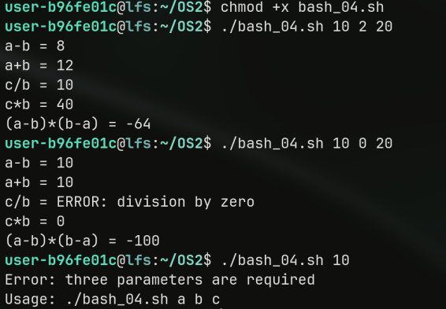
Рисунок 3.6 – Тестирование bash_04.sh
Сценарий обработал все три случая и завершался с сообщением об использовании при недостатке аргументов.
Режимы создания и удаления файла в Bash реализованы в листинге 3.5.
#!/bin/bash
if [ $# -lt 2 ]; then
echo "Error: mode and file name are required"
echo "Usage: $0 create filename"
echo " $0 delete filename"
exit 1
fi

mode=$1
file=$2

case "$mode" in
create)
if [ -e "$file" ]; then
echo "Error: file '$file' already exists"
exit 1
fi
touch "$file"
echo "File '$file' created"
;;
delete)
if [ ! -e "$file" ]; then
echo "Error: file '$file' does not exist"
exit 1
fi
rm "$file"
echo "File '$file' deleted"
;;
*)
echo "Error: unknown mode '$mode'"
exit 1
;;
esac
Листинг 3.5 – Сценарий bash_05.sh
Конструкция case выбирает режим, а проверки -e и ! -e определяют существование файла.
Набор тестов bash_05.sh приведён на рисунке 3.7.
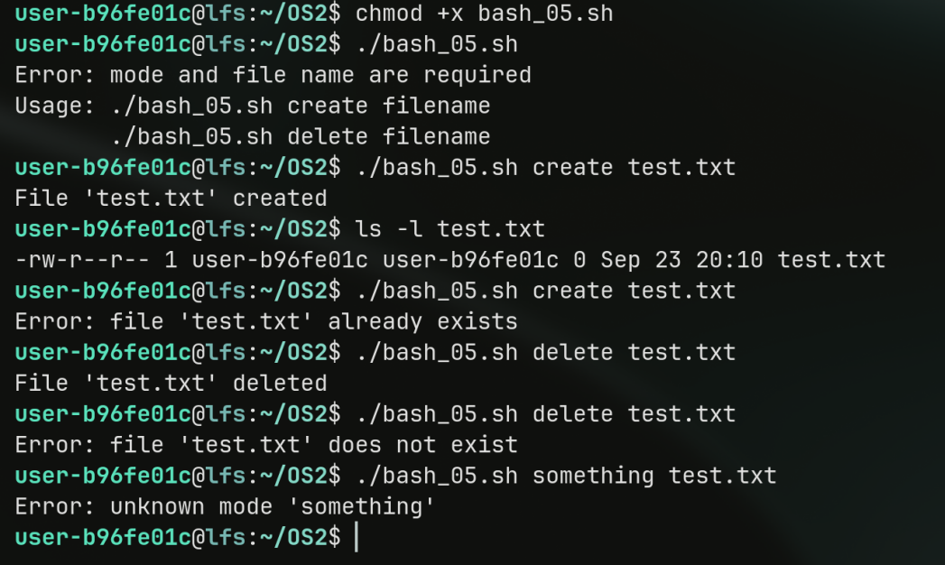
Рисунок 3.7 – Тестирование bash_05.sh
Проверены отсутствие аргументов, успешное создание и удаление, повторные операции и неизвестный режим.

3.4 Переменные окружения Linux
В Bash я просмотрел полный набор переменных окружения и отдельно проверил USER, HOME, SHELL, PATH, а также расположение нескольких стандартных команд.
Фрагмент printenv приведён на рисунке 3.8.

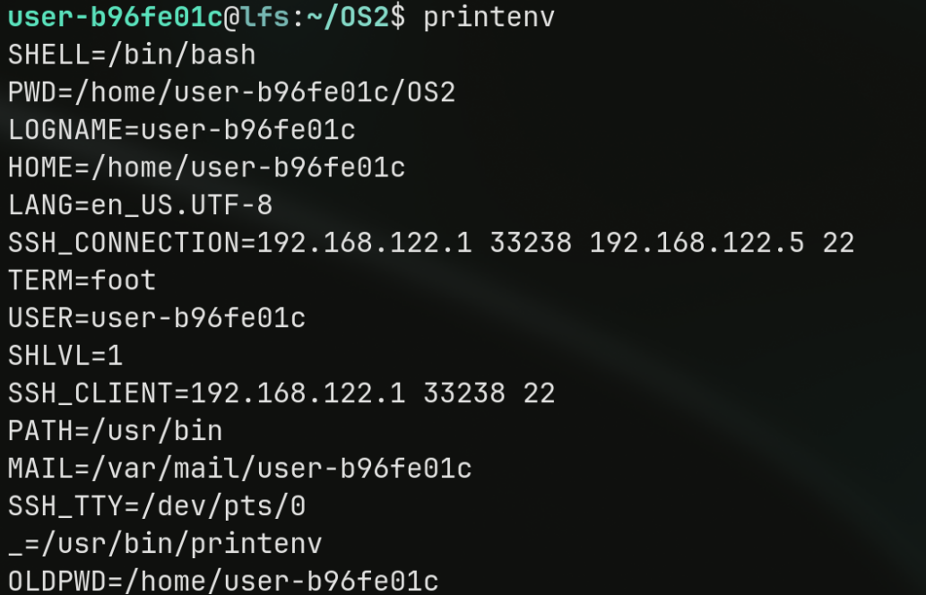
Рисунок 3.8 – Переменные окружения LFS
Помимо стандартных USER, HOME, SHELL и PATH в SSH-сеансе присутствуют SSH_CONNECTION, SSH_TTY и TERM.
Основные значения окружения и результат command -v показаны на рисунке 3.9.

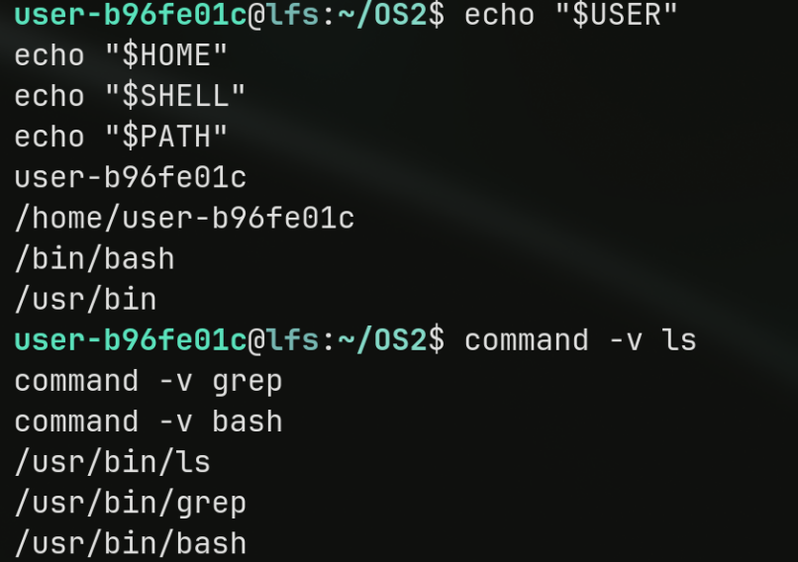
Рисунок 3.9 – Ключевые переменные и поиск команд в Bash
В Linux PATH также определяет каталоги поиска исполняемых файлов, но элементы разделяются двоеточием, а обращение к переменной выполняется через $PATH. Для сравнения, в cmd используется синтаксис %PATH% и разделитель ;.

4 Скрипты повышенного уровня
На уровне 8 я написал два интерактивных сценария PowerShell и два Bash-сценария для анализа файловой системы и переменной PATH.

4.1 Интерактивный калькулятор PowerShell
Полный код интерактивного калькулятора приведён в приложении А (листинг А.1).
Цикл работает до ввода q. Операции выбираются через switch, математические функции вызываются из класса System.Math, а ошибки обрабатываются через try/catch.
Несколько успешных вычислений приведены на рисунке 4.1.
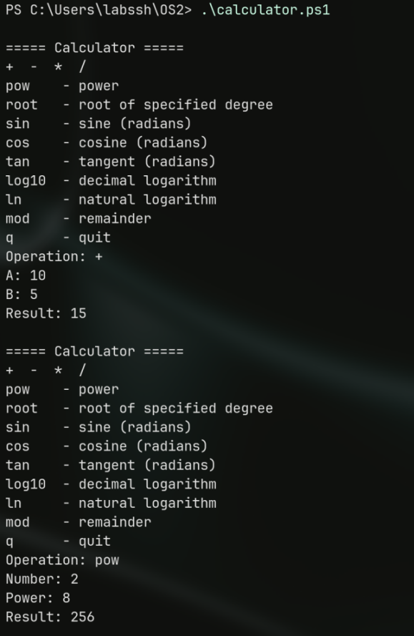
Рисунок 4.1 – Проверка арифметических операций калькулятора
Калькулятор после каждого результата возвращается к меню, поэтому несколько операций можно выполнять в одном сеансе.
Проверка mod и ошибочного деления показана на рисунке 4.2.
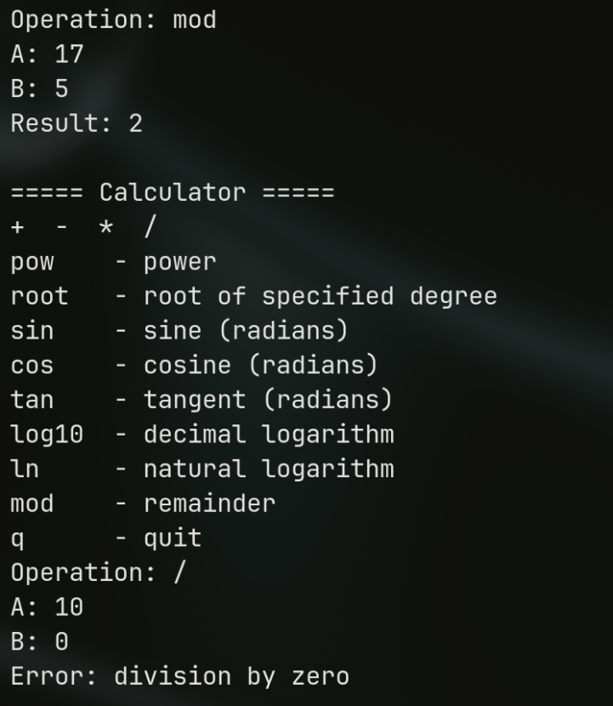
Рисунок 4.2 – Остаток от деления и обработка деления на ноль
При попытке деления на ноль сценарий вывел понятное сообщение и продолжил работу, не завершая PowerShell.

4.2 Конвертер температур
Полный код конвертера температур приведён в приложении А (листинг А.2).
Исходная единица определяется по последнему символу. Если суффикс отсутствует, значение интерпретируется как градусы Цельсия. Дополнительно проверяется абсолютный ноль.
Преобразования различных входных значений и обработка ошибок показаны на рисунке 4.3.
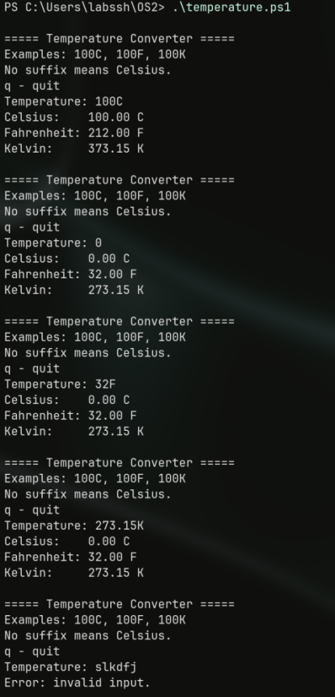
Рисунок 4.3 – Тестирование конвертера температур
Сценарий корректно распознал суффиксы C, F и K, обработал значение без суффикса и отверг некорректный ввод.

4.3 Анализ каталогов PATH
Для анализа содержимого PATH я написал сценарий, приведённый в листинге 4.1.
#!/bin/bash

echo "PATH directory analysis"
echo

IFS=':' read -ra dirs <<< "$PATH"

for dir in "${dirs[@]}"; do
[ -z "$dir" ] && dir="."

if [ ! -d "$dir" ]; then
printf "%-30s : directory does not exist\n" "$dir"
continue
fi

executable=$(find "$dir" -maxdepth 1 -type f -perm /111 2>/dev/null | wc -l)
non_executable=$(find "$dir" -maxdepth 1 -type f ! -perm /111 2>/dev/null | wc -l)

printf "%-30s executable: %-5d non-executable: %-5d total: %d\n" \
"$dir" "$executable" "$non_executable" \
"$((executable + non_executable))"
done
Листинг 4.1 – Сценарий path_analyzer.sh
Строка PATH разбивается по двоеточию на массив каталогов. В каждом каталоге find отдельно считает обычные файлы с установленным битом выполнения и без него.
Пример работы path_analyzer.sh приведён на рисунке 4.4.
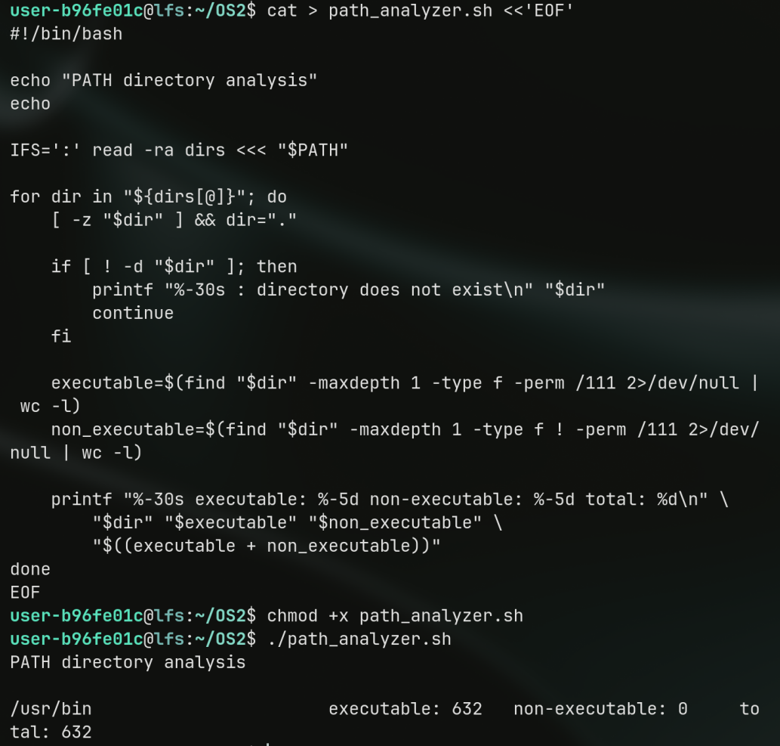
Рисунок 4.4 – Анализ исполняемых файлов в каталогах PATH
Для каждого каталога были выведены количества исполняемых, неисполняемых и всех обычных файлов.

4.4 Дерево каталогов с размерами
Полный код рекурсивного вывода дерева каталогов и размеров файлов приведён в приложении А (листинг А.3).
Для файлов размер получается через stat в байтах, затем отдельно переводится в десятичные KB/MB/GB и двоичные KiB/MiB/GiB. Рекурсивная функция print_tree спускается во вложенные каталоги.
Тестовое дерево и размеры его файлов показаны на рисунке 4.5.
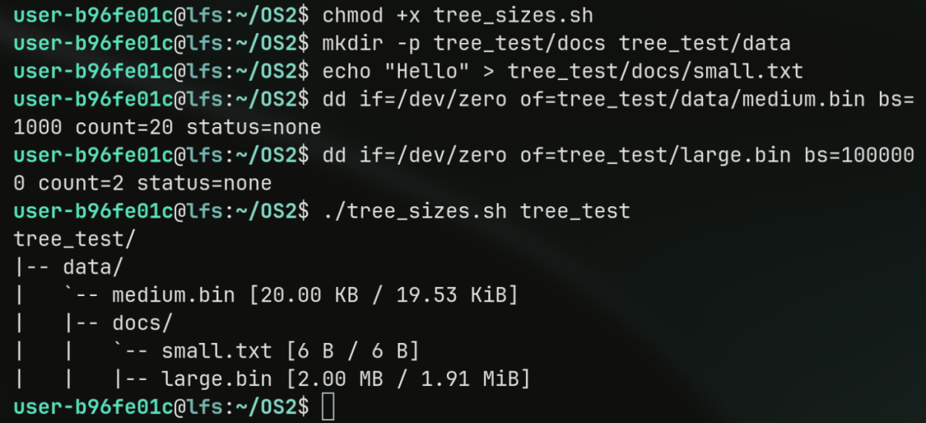
Рисунок 4.5 – Проверка tree_sizes.sh на тестовом дереве
На одном выводе видна разница между десятичными и двоичными единицами: например, 2.00 MB соответствуют примерно 1.91 MiB.

5 Мониторинг процессов
Для уровня 9 я реализовал одинаковую по смыслу задачу в PowerShell и Bash: каждые N секунд очищать экран и показывать пять процессов с наибольшим потреблением CPU и памяти. Значение интервала по умолчанию равно пяти секундам, а работа продолжается до Ctrl+C.

5.1 Мониторинг в Windows
Полный код Windows-версии монитора процессов приведён в приложении А (листинг А.4).
Get-Process получает список процессов, Sort-Object сортирует его, а Select-Object -First 5 оставляет пять строк. Для памяти используется WorkingSet64.
Запуск сценария с параметром -Interval 2 показан на рисунке 5.1.
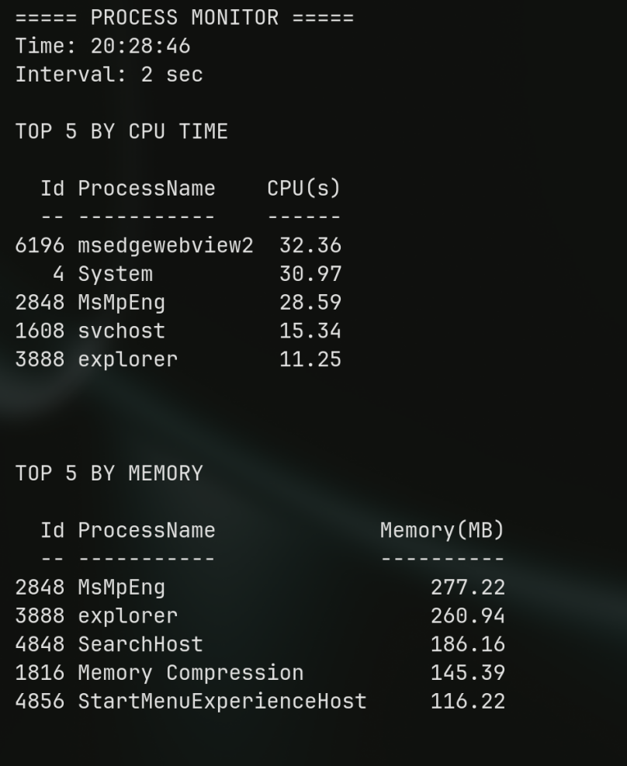
Рисунок 5.1 – Мониторинг процессов Windows с интервалом 2 секунды
На одном экране отображаются временная метка, текущий интервал, топ-5 по CPU time и топ-5 по используемой физической памяти.

5.2 Мониторинг в Linux
Полный код Linux-версии монитора процессов приведён в приложении А (листинг А.5).
Команда ps формирует необходимые поля, сортировка --sort=-%cpu и --sort=-rss выбирает порядок, а head -n 5 ограничивает результат пятью процессами. trap обрабатывает Ctrl+C.
Работа Linux-версии с интервалом пять секунд показана на рисунке 5.2.
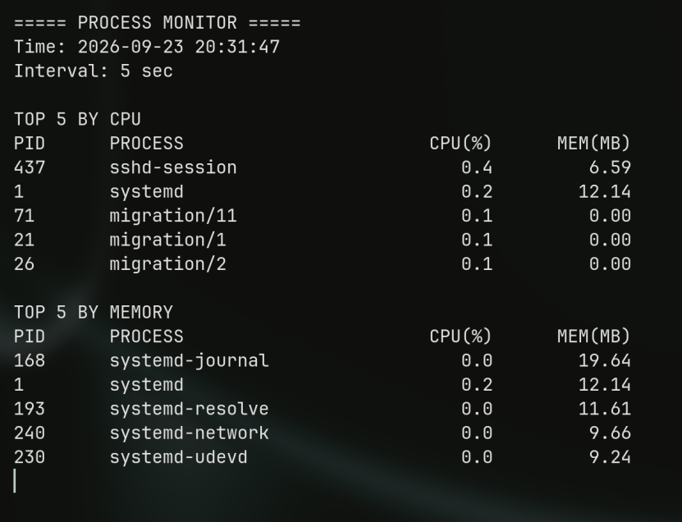
Рисунок 5.2 – Мониторинг процессов в LFS
Сценарий выводит PID, имя процесса, процент CPU и объём резидентной памяти; экран периодически очищается и формируется заново.

6 Модификация командных оболочек
На уровне 10 требовалось изменить исходный код обеих оболочек, добавить собственную команду и собрать модифицированный исполняемый файл. Системные версии Bash и PowerShell я не заменял: обе сборки выполнялись в отдельных рабочих каталогах.

6.1 Добавление встроенной команды в Bash
Для Bash использовался архив bash-5.3.tar.gz. После распаковки я изучил дерево исходников и каталог builtins. Определения встроенных команд находятся в файлах *.def, а утилита mkbuiltins на этапе сборки преобразует их в C-код.
Фрагмент исходного дерева Bash показан на рисунке 6.1.
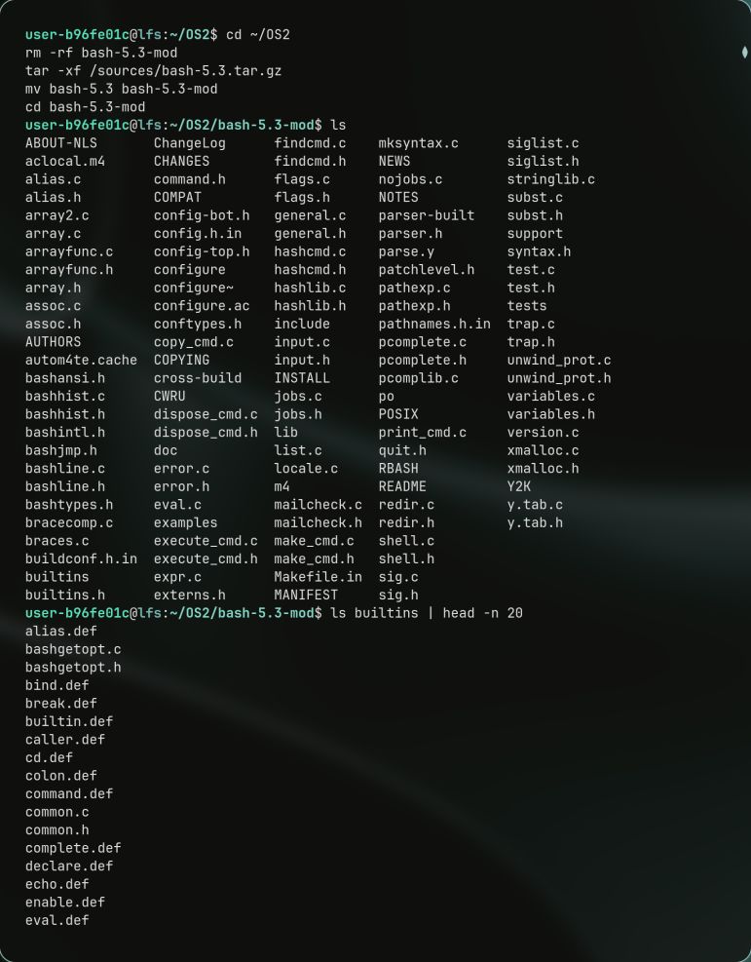
Рисунок 6.1 – Структура исходников Bash и каталог builtins
В каталоге builtins находятся определения alias.def, cd.def, echo.def, printf.def и других встроенных команд, поэтому собственную команду я добавлял тем же механизмом.
Полный код определения встроенной команды printosuser приведён в приложении Б (листинг Б.1).
Параметры передаются в виде WORD_LIST. Я последовательно сравниваю их с --full и --teacher, после чего вывожу основную и дополнительную информацию. Директива $PRODUCES указывает mkbuiltins имя генерируемого C-файла.
Чтобы команда участвовала в сборке, я вручную добавил printosuser.def и printosuser.o в соответствующие списки Makefile.in и builtins/Makefile.in и добавил зависимость объектного файла. Все внесённые мной строки приведены в приложении Б (листинги Б.2 и Б.3).
После ручного редактирования я проверил все добавленные строки через grep; результат приведён на рисунке 6.2.
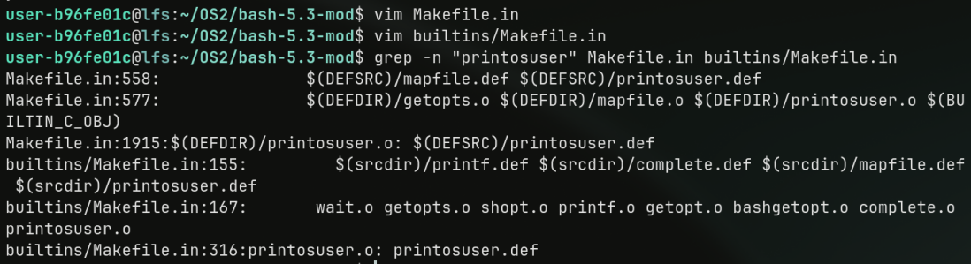
Рисунок 6.2 – Проверка регистрации printosuser в Makefile
Совпадения присутствовали и в верхнеуровневом Makefile.in, и в builtins/Makefile.in, то есть исходник и объект новой команды были включены в систему сборки.
Сборку я выполнил командами ./configure и make. После исправления порядка заголовочных файлов printosuser.c успешно скомпилировался вместе с остальными builtins.
Фрагмент успешной компиляции встроенной команды и библиотеки builtins показан на рисунке 6.3.

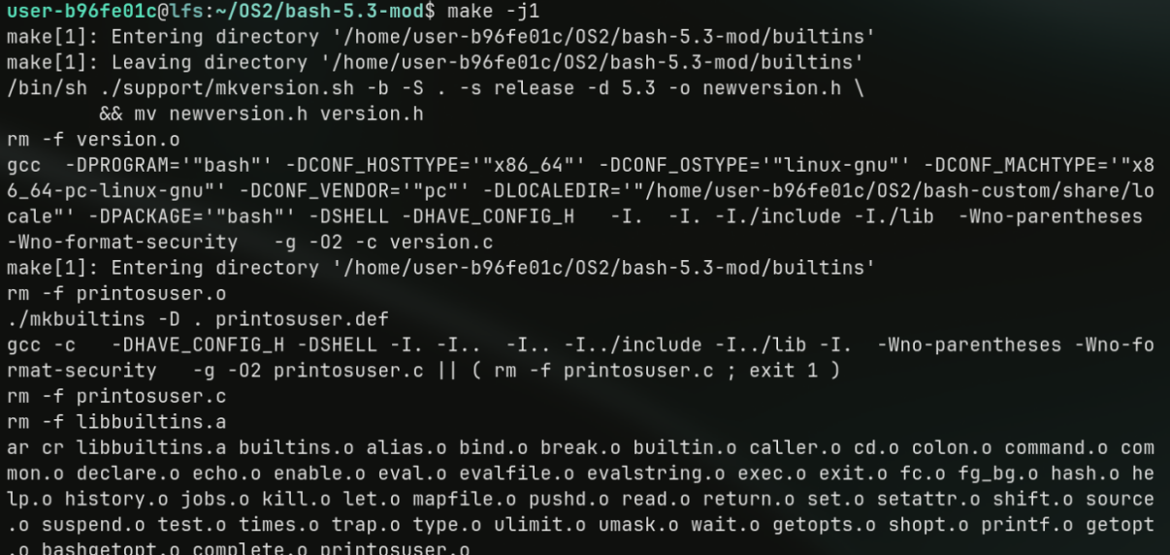
Рисунок 6.3 – Сборка модифицированного Bash
Команда mkbuiltins сгенерировала printosuser.c из .def, после чего gcc создал объектный файл и он был включён в итоговую сборку Bash.
Готовую оболочку я запускал непосредственно как ./bash --noprofile --norc, чтобы не заменять системный /usr/bin/bash. Проверка type должна определять новую команду именно как shell builtin.
Все режимы новой команды показаны на рисунке 6.4.
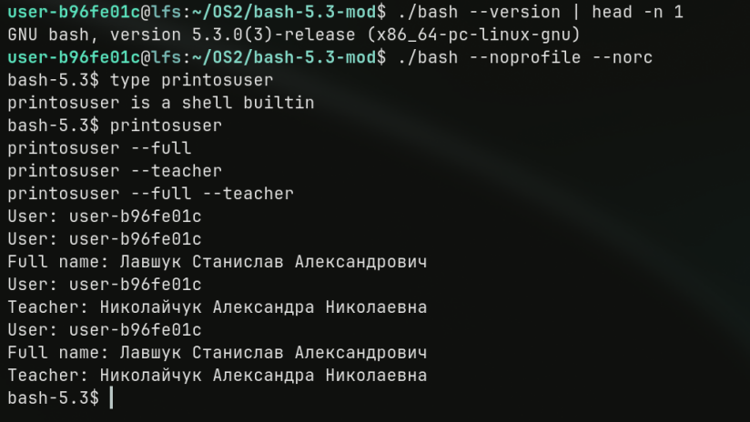
Рисунок 6.4 – Тестирование встроенной команды printosuser
type подтвердил тип shell builtin. Без параметров выводилось имя user-b96fe01c, с --full — моё ФИО, с --teacher — ФИО преподавателя, а совместное использование параметров вывело обе дополнительные строки.

6.2 Добавление командлета в PowerShell
Для PowerShell я клонировал исходники версии 7.6.6. Командлеты модуля Microsoft.PowerShell.Utility реализованы на C# в каталоге src\Microsoft.PowerShell.Commands.Utility\commands\utility, а экспортируемые команды перечислены в манифесте Microsoft.PowerShell.Utility.psd1.
Версия исходников и содержимое каталога utility показаны на рисунке 6.5.

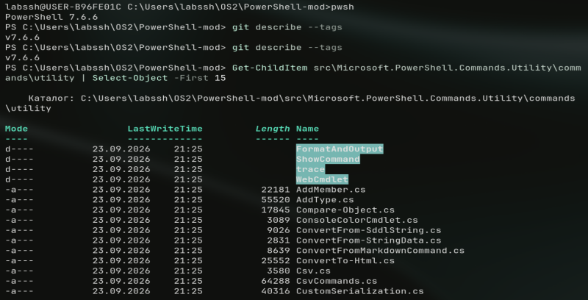
Рисунок 6.5 – Исходный код PowerShell и каталог командлетов Utility
По существующим классам командлетов я определил общий принцип: класс наследуется от PSCmdlet, имя задаётся атрибутом Cmdlet, а параметры — свойствами с атрибутом Parameter.
Полный код собственного командлета Print-OsUser приведён в приложении В (листинг В.1).
Атрибут [Cmdlet("Print", "OsUser")] формирует имя Print-OsUser. Свойства Full и Teacher имеют тип SwitchParameter, поэтому их можно использовать независимо и совместно. XML-комментарии добавлены из-за строгой проверки публичного API при сборке проекта.
В манифесте Microsoft.PowerShell.Utility.psd1 я добавил Print-OsUser в CmdletsToExport. Добавленная строка и результат проверки изменения показаны на рисунке 6.6.
Изменение списка CmdletsToExport показано на рисунке 6.6.
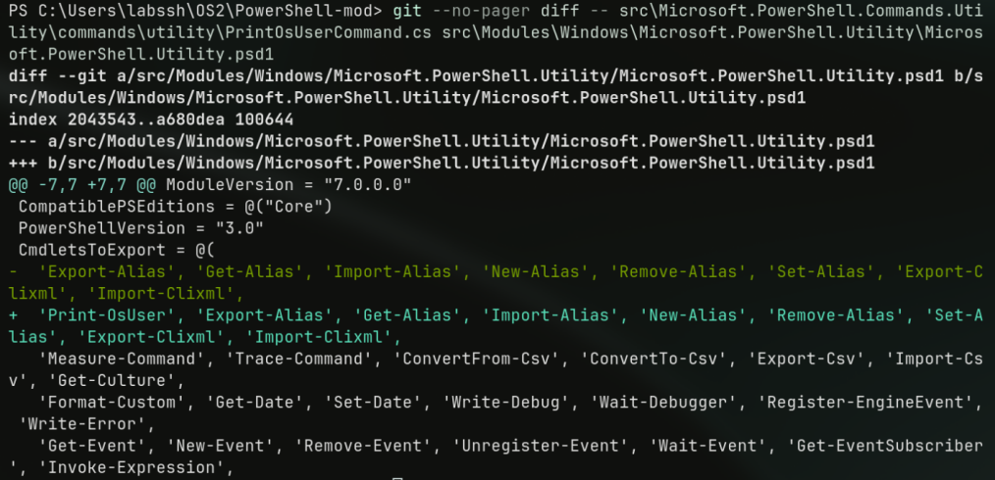
Рисунок 6.6 – Регистрация Print-OsUser в манифесте модуля
После этого собранный модуль должен экспортировать новую команду наряду со штатными Export-Alias, Get-Alias и другими командлетами Utility.
Для сборки требовался .NET SDK 10.0.401. Автоматическая загрузка из виртуальной машины работала нестабильно, поэтому SDK я установил вручную, после чего build.psm1 смог найти нужную версию dotnet.
Установка необходимого SDK показана на рисунке 6.7.

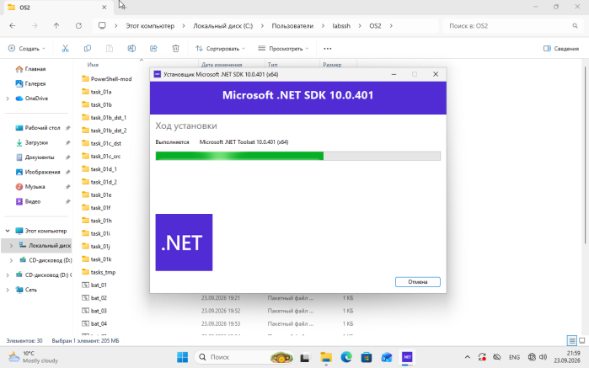
Рисунок 6.7 – Установка .NET SDK 10.0.401 в Windows
После установки команда dotnet --version возвращала 10.0.401, и я перешёл к штатной сборке проекта.
Сборку я запускал через официальный build-модуль проекта PowerShell.
Начало сборки и восстановление зависимостей показаны на рисунке 6.8.
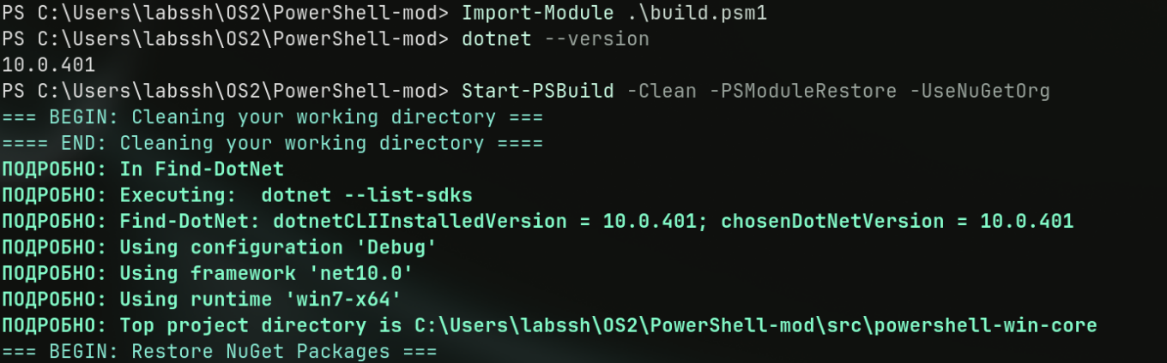
Рисунок 6.8 – Запуск сборки PowerShell
Перед компиляцией выполнялось восстановление NuGet-пакетов и модулей, поэтому первый запуск занимал заметно больше времени, чем повторная сборка.
Завершение компиляции показано на рисунке 6.9.
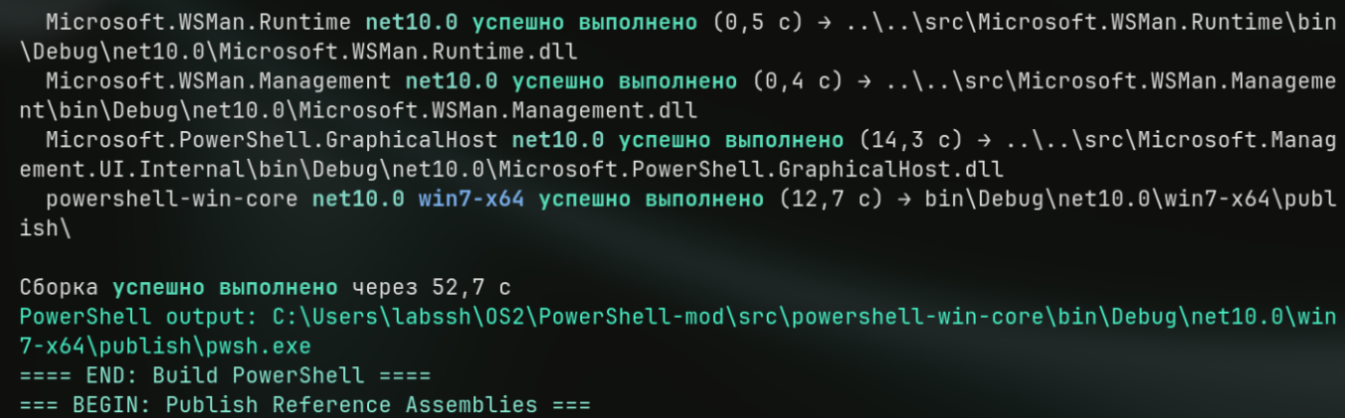
Рисунок 6.9 – Успешное завершение сборки PowerShell
Сборка завершилась успешно и сформировала отдельный pwsh.exe внутри рабочего каталога PowerShell-mod.
Собранную оболочку я запускал через путь, возвращаемый Get-PSOutput. Затем проверил Get-Command Print-OsUser и выполнил команду во всех предусмотренных режимах.
Итоговая проверка командлета приведена на рисунке 6.10.
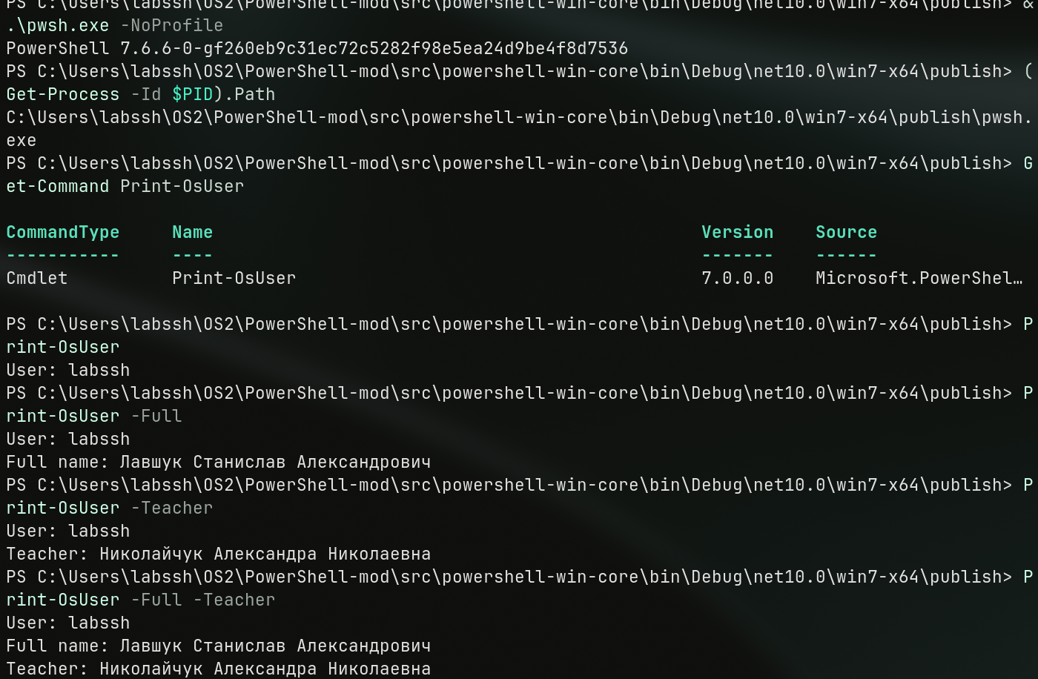
Рисунок 6.10 – Тестирование Print-OsUser в собранном PowerShell
Get-Command определил Print-OsUser как Cmdlet. Без параметров команда вывела пользователя labssh, -Full добавил моё ФИО, -Teacher — ФИО преподавателя, а оба параметра корректно использовались одновременно.

Заключение
В ходе лабораторной работы я последовательно отработал базовые и расширенные возможности cmd, PowerShell и Bash. Были выполнены операции навигации, копирования, удаления, перенаправления ввода-вывода, работы с атрибутами, переменными окружения и параметрами сценариев.
Я написал BAT- и Bash-сценарии с проверкой аргументов и обработкой ошибок, интерактивные PowerShell-сценарии, средства анализа PATH и файлового дерева, а также мониторы процессов для Windows и Linux. На практике сравнил синтаксис и принципы работы трёх оболочек.
На заключительном этапе я изменил исходный код Bash 5.3 и PowerShell 7.6.6. В Bash была добавлена настоящая встроенная команда printosuser, а в PowerShell — командлет Print-OsUser. Обе модифицированные оболочки успешно собраны и протестированы, при этом системные версии оболочек не заменялись.

Приложение А
Объёмные сценарии повышенного уровня
function Read-Number {
param([string]$Prompt)

while ($true) {
$text = (Read-Host $Prompt).Trim().Replace(',', '.')
$value = 0.0

if ([double]::TryParse(
$text,
[System.Globalization.NumberStyles]::Float,
[System.Globalization.CultureInfo]::InvariantCulture,
[ref]$value
)) {
return $value
}

Write-Host "Error: invalid number."
}
}

while ($true) {
Write-Host ""
Write-Host "===== Calculator ====="
Write-Host "+ - * /"
Write-Host "pow - power"
Write-Host "root - root of specified degree"
Write-Host "sin - sine (radians)"
Write-Host "cos - cosine (radians)"
Write-Host "tan - tangent (radians)"
Write-Host "log10 - decimal logarithm"
Write-Host "ln - natural logarithm"
Write-Host "mod - remainder"
Write-Host "q - quit"

$op = (Read-Host "Operation").Trim().ToLower()

if ($op -eq "q") {
break
}

try {
switch ($op) {
"+" {
$a = Read-Number "A"
$b = Read-Number "B"
$result = $a + $b
}
"-" {
$a = Read-Number "A"
$b = Read-Number "B"
$result = $a - $b
}
"*" {
$a = Read-Number "A"
$b = Read-Number "B"
$result = $a * $b
}
"/" {
$a = Read-Number "A"
$b = Read-Number "B"
if ($b -eq 0) { throw "division by zero" }
$result = $a / $b
}
"pow" {
$a = Read-Number "Number"
$b = Read-Number "Power"
$result = [Math]::Pow($a, $b)
}
"root" {
$a = Read-Number "Number"
$degree = Read-Number "Root degree"
if ($degree -le 0 -or $degree -ne [Math]::Truncate($degree)) {
throw "root degree must be a positive integer"
}
$n = [int]$degree
if ($a -lt 0 -and $n % 2 -eq 0) {
throw "even root of a negative number is not real"
}
if ($a -lt 0) {
$result = -[Math]::Pow(-$a, 1.0 / $n)
} else {
$result = [Math]::Pow($a, 1.0 / $n)
}
}
"sin" { $a = Read-Number "Angle in radians"; $result = [Math]::Sin($a) }
"cos" { $a = Read-Number "Angle in radians"; $result = [Math]::Cos($a) }
"tan" { $a = Read-Number "Angle in radians"; $result = [Math]::Tan($a) }
"log10" {
$a = Read-Number "Number"
if ($a -le 0) { throw "logarithm argument must be greater than zero" }
$result = [Math]::Log10($a)
}
"ln" {
$a = Read-Number "Number"
if ($a -le 0) { throw "logarithm argument must be greater than zero" }
$result = [Math]::Log($a)
}
"mod" {
$a = Read-Number "A"
$b = Read-Number "B"
if ($b -eq 0) { throw "division by zero" }
$result = $a % $b
}
default { throw "unknown operation" }
}
Write-Host "Result: $result"
}
catch {
Write-Host "Error: $($_.Exception.Message)"
}
}
Листинг А.1 – Сценарий calculator.ps1
while ($true) {
Write-Host ""
Write-Host "===== Temperature Converter ====="
Write-Host "Examples: 100C, 100F, 100K"
Write-Host "No suffix means Celsius."
Write-Host "q - quit"

$inputText = (Read-Host "Temperature").Trim()
if ($inputText -eq "q") { break }

$normalized = $inputText.Replace(',', '.')

if ($normalized -notmatch '^([+-]?(?:\d+(?:\.\d*)?|\.\d+))\s*([KCFkcf]?)$') {
Write-Host "Error: invalid input."
continue
}

$value = [double]::Parse(
$matches[1],
[System.Globalization.CultureInfo]::InvariantCulture
)

$unit = $matches[2].ToUpper()
if ($unit -eq "") { $unit = "C" }

switch ($unit) {
"C" {
$celsius = $value
$kelvin = $celsius + 273.15
$fahrenheit = $celsius * 9 / 5 + 32
}
"F" {
$celsius = ($value - 32) * 5 / 9
$kelvin = $celsius + 273.15
$fahrenheit = $value
}
"K" {
$kelvin = $value
$celsius = $kelvin - 273.15
$fahrenheit = $celsius * 9 / 5 + 32
}
}

if ($kelvin -lt 0) {
Write-Host "Error: temperature cannot be below absolute zero."
continue
}

Write-Host ("Celsius: {0:F2} C" -f $celsius)
Write-Host ("Fahrenheit: {0:F2} F" -f $fahrenheit)
Write-Host ("Kelvin: {0:F2} K" -f $kelvin)
}
Листинг А.2 – Сценарий temperature.ps1
#!/bin/bash

if [ $# -ne 1 ]; then
echo "Usage: $0 DIRECTORY"
exit 1
fi

root=$1

if [ ! -d "$root" ]; then
echo "Error: '$root' is not a directory"
exit 1
fi

format_size() {
bytes=$1

si=$(awk -v b="$bytes" 'BEGIN {
if (b >= 1000000000) printf "%.2f GB", b / 1000000000
else if (b >= 1000000) printf "%.2f MB", b / 1000000
else if (b >= 1000) printf "%.2f KB", b / 1000
else printf "%d B", b
}')

iec=$(awk -v b="$bytes" 'BEGIN {
if (b >= 1073741824) printf "%.2f GiB", b / 1073741824
else if (b >= 1048576) printf "%.2f MiB", b / 1048576
else if (b >= 1024) printf "%.2f KiB", b / 1024
else printf "%d B", b
}')

printf "%s / %s" "$si" "$iec"
}

print_tree() {
dir=$1
prefix=$2
entries=("$dir"/*)

if [ ! -e "${entries[0]}" ]; then
return
fi

count=${#entries[@]}
index=0

for entry in "${entries[@]}"; do
index=$((index + 1))

if [ "$index" -eq "$count" ]; then
branch="`--"
next_prefix="$prefix "
else
branch="|--"
next_prefix="$prefix| "
fi

name=$(basename "$entry")

if [ -d "$entry" ]; then
printf "%s%s %s/\n" "$prefix" "$branch" "$name"
print_tree "$entry" "$next_prefix"
elif [ -f "$entry" ]; then
bytes=$(stat -c '%s' "$entry")
size=$(format_size "$bytes")
printf "%s%s %s [%s]\n" "$prefix" "$branch" "$name" "$size"
else
printf "%s%s %s [other]\n" "$prefix" "$branch" "$name"
fi
done
}

echo "$(basename "$root")/"
print_tree "$root" ""
Листинг А.3 – Сценарий tree_sizes.sh
param(
[int]$Interval = 5
)

if ($Interval -le 0) {
Write-Host "Error: interval must be greater than zero."
exit 1
}

Write-Host "Process monitor started."
Write-Host "Refresh interval: $Interval seconds."
Write-Host "Press Ctrl+C to stop."

while ($true) {
Clear-Host

Write-Host "===== PROCESS MONITOR ====="
Write-Host "Time: $(Get-Date -Format 'HH:mm:ss')"
Write-Host "Interval: $Interval sec"
Write-Host ""

Write-Host "TOP 5 BY CPU TIME"
Get-Process |
Where-Object { $_.CPU -ne $null } |
Sort-Object CPU -Descending |
Select-Object -First 5 `
Id,
ProcessName,
@{Name="CPU(s)";Expression={[math]::Round($_.CPU,2)}} |
Format-Table -AutoSize

Write-Host ""
Write-Host "TOP 5 BY MEMORY"
Get-Process |
Sort-Object WorkingSet64 -Descending |
Select-Object -First 5 `
Id,
ProcessName,
@{Name="Memory(MB)";Expression={[math]::Round($_.WorkingSet64 / 1MB,2)}} |
Format-Table -AutoSize

Start-Sleep -Seconds $Interval
}
Листинг А.4 – Сценарий process_monitor.ps1
#!/bin/bash

interval=5

while [ $# -gt 0 ]; do
case "$1" in
-Interval)
shift
if [ -z "$1" ] || ! [[ "$1" =~ ^[1-9][0-9]*$ ]]; then
echo "Error: Interval must be a positive integer."
exit 1
fi
interval=$1
;;
*)
echo "Usage: $0 [-Interval seconds]"
exit 1
;;
esac
shift
done

trap 'echo; echo "Process monitor stopped."; exit 0' INT

while true; do
clear

echo "===== PROCESS MONITOR ====="
echo "Time: $(date '+%Y-%m-%d %H:%M:%S')"
echo "Interval: $interval sec"
echo

echo "TOP 5 BY CPU"
printf "%-8s %-25s %10s %12s\n" "PID" "PROCESS" "CPU(%)" "MEM(MB)"
ps -eo pid=,comm=,%cpu=,rss= --sort=-%cpu |
head -n 5 |
awk '{ printf "%-8s %-25s %10s %12.2f\n", $1, $2, $3, $4/1024 }'

echo
echo "TOP 5 BY MEMORY"
printf "%-8s %-25s %10s %12s\n" "PID" "PROCESS" "CPU(%)" "MEM(MB)"
ps -eo pid=,comm=,%cpu=,rss= --sort=-rss |
head -n 5 |
awk '{ printf "%-8s %-25s %10s %12.2f\n", $1, $2, $3, $4/1024 }'

sleep "$interval"
done
Листинг А.5 – Сценарий process_monitor.sh

Приложение Б
Изменения исходного кода Bash
$PRODUCES printosuser.c

$BUILTIN printosuser
$FUNCTION printosuser_builtin
$SHORT_DOC printosuser [--full] [--teacher]
Print information about the OS laboratory user.

Options:
--full print the full student name
--teacher print the teacher name

Options may be used separately or together.
$END

#include <config.h>

#if defined (HAVE_UNISTD_H)
# include <unistd.h>
#endif

#include <stdio.h>
#include <string.h>

#include "../bashansi.h"
#include "../shell.h"

int
printosuser_builtin (WORD_LIST *list)
{
int show_full = 0;
int show_teacher = 0;
WORD_LIST *item;

for (item = list; item; item = item->next)
{
char *arg = item->word->word;

if (strcmp (arg, "--full") == 0)
show_full = 1;
else if (strcmp (arg, "--teacher") == 0)
show_teacher = 1;
else
{
fprintf (stderr, "printosuser: unknown option: %s\n", arg);
fprintf (stderr, "usage: printosuser [--full] [--teacher]\n");
return EXECUTION_FAILURE;
}
}

printf ("User: user-b96fe01c\n");

if (show_full)
printf ("Full name: Лавшук Станислав Александрович\n");

if (show_teacher)
printf ("Teacher: Николайчук Александра Николаевна\n");

return EXECUTION_SUCCESS;
}
Листинг Б.1 – Файл builtins/printosuser.def
$(DEFSRC)/mapfile.def $(DEFSRC)/printosuser.def
$(DEFDIR)/getopts.o $(DEFDIR)/mapfile.o $(DEFDIR)/printosuser.o $(BUILTIN_C_OBJ)
$(DEFDIR)/printosuser.o: $(DEFSRC)/printosuser.def
Листинг Б.2 – Добавленные строки в Makefile.in
$(srcdir)/printf.def $(srcdir)/complete.def $(srcdir)/mapfile.def $(srcdir)/printosuser.def
wait.o getopts.o shopt.o printf.o getopt.o bashgetopt.o complete.o printosuser.o
printosuser.o: printosuser.def
Листинг Б.3 – Добавленные строки в builtins/Makefile.in

Приложение В
Изменения исходного кода PowerShell
using System.Management.Automation;

namespace Microsoft.PowerShell.Commands
{
/// <summary>
/// Prints information about the operating system laboratory user.
/// </summary>
[Cmdlet("Print", "OsUser")]
public sealed class PrintOsUserCommand : PSCmdlet
{
/// <summary>
/// Gets or sets whether the full student name should be displayed.
/// </summary>
[Parameter]
public SwitchParameter Full { get; set; }

/// <summary>
/// Gets or sets whether the teacher name should be displayed.
/// </summary>
[Parameter]
public SwitchParameter Teacher { get; set; }

/// <summary>
/// Executes the Print-OsUser cmdlet.
/// </summary>
protected override void ProcessRecord()
{
WriteObject("User: labssh");

if (Full)
{
WriteObject("Full name: Лавшук Станислав Александрович");
}

if (Teacher)
{
WriteObject("Teacher: Николайчук Александра Николаевна");
}
}
}
}
Листинг В.1 – Файл PrintOsUserCommand.cs

